### 

МІНІСТЕРСТВО ОСВІТИ І НАУКИ УКРАЇНИ

НАЦІОНАЛЬНИЙ УНІВЕРСИТЕТ ФІЗИЧНОГО ВИХОВАННЯ І СПОРТУ УКРАЇНИ

КАФЕДРА МЕДИЧНОЇ БІОЛОГІЇ ТА СПОРТИВНОЇ ДІЄТОЛОГІЇ

**КВАЛІФІКАЦІЙНА РОБОТА**

на здобуття освітнього ступеня магістра

за спеціальністю 091 Біологія та біохімія

освітньою програмою «Спортивна дієтологія»

на тему: **«Особливості впливу харчових ергогенних засобів та збалансованого раціону на результативність у складно-координаційних видах спорту»**

Здобувача вищої освіти

другого (магістерського) рівня

Бочарової Анастасії Олександрівни

Науковий керівник: Лук’янцева Г.В.

професор, доктор біологічних наук

Рецензент: Ковальчук О.І., професор,

доктор медичних наук

Рекомендовано до захисту на засідання

кафедри (протокол №5 від 25.11.2024 р.)

Завідувач кафедри: Пастухова В.А.,

д.м.н., професор

Київ – 2024

**ЗМІСТ**

ПЕРЕЛІК УМОВНИХ СКОРОЧЕНЬ 4

ВСТУП 5

РОЗДІЛ 1. ОСОБЛИВОСТІ ХАРЧУВАННЯ ТА ЗАСТОСУВАННЯ РІЗНИХ ВИДІВ ХАРЧОВИХ ЕРГОГЕННИХ ЗАСОБІВ У СКЛАДНО-КООРДИНАЦІЙНИХ ВИДАХ СПОРТУ 9

1.1 Сучасні підходи до класифікації та ролі харчових ергогенних засобів у спорті: дієтичні добавки та харчові продукти для спеціального дієтичного споживання (використання) 9

1.2 Особливості харчування спортсменів у складно-координаційних видах спорту 18

1.3 Біологічна роль амінокислот з розгалуженими ланцюгами (ВСАА) та їх застосування у спортивній практиці 25

Висновки до розділу 1. 30

РОЗДІЛ 2. МЕТОДИ Й ОРГАНІЗАЦІЯ ДОСЛІДЖЕННЯ 31

2.1 Методи дослідження 31

2.1.1 Теоретичний аналіз літературних джерел 31

2.1.2 Соціологічні методи 31

2.1.3 Морфофункціональні методи 32

2.1.4 Біохімічні методи контролю 33

2.1.5 Методи математичної статистики 33

2.2 Організація дослідження 34

РОЗДІЛ 3. РЕЗУЛЬТАТИ ДОСЛІДЖЕННЯ ТА ЇХ ОБГОВОРЕННЯ 36

3.1 Дослідження особливостей харчування та споживання харчових ергогенних засобів спортсменами складно-координаційних видів спорту 36

3.2 Результати дослідження щодо впливу збалансованого харчування на результативність і самопочуття спортсменок складно-координаційних видів спорту 39

3.3 Результати дослідження щодо впливу амінокислот з розгалуженим ланцюгом (ВСАА) на результативність і самопочуття спортсменок складно-координаційних видів спорту 42

3.4 Порівняльний аналіз ефективності збалансованого харчування та прийому ВСАА без змін раціону у спортсменок складно-координаційних видів спорту 45

Висновки до розділу 3. 48

ВИСНОВКИ 49

СПИСОК ВИКОРИСТАНИХ ДЖЕРЕЛ 51

ДОДАТКИ 59

# ПЕРЕЛІК УМОВНИХ СКОРОЧЕНЬ

# 

АТФ – аденозинтрифосфорна кислота

ДД – дієтична добавка

ІМТ – індекс маси тіла

ХЕЗ – харчові ергогенні засоби

Akt – serine-threonine-specific protein kinase

ВСАА – branched-chain amino acids

HOMA-IR – homeostatic model assessment for insulin resistance

KIC – ketoisocaproic acid

mTOR – the mammalian target of rapamycin

mTORC1 – mammalian target of rapamycin complex 1

PI3K – phosphatidylinositol 3-kinases

S6K1 – ribosomal S6 Kinase 1

## ВСТУП

**Актуальність теми.** У світлі сучасних тенденцій розвитку спортивної дієтології та нутриціології питання використання харчових ергогенних засобів та їх впливу на фізичну працездатність і здоров’я спортсменів стають предметом все більш поглиблених досліджень і дискусій. Звичайно, що інтенсивні фізичні навантаження зазвичай вимагають значних енергетичних витрат, і часто забезпечити необхідну кількість калорій і поживних речовин лише за рахунок звичайного харчування досить важко. У цьому разі важливим засобом досягнення спортивних цілей є збалансоване харчування, а також застосування харчових ергогенних засобів (далі – ХЕЗ). До них ми відносимо дієтичні добавки (далі – ДД) та харчові продукти для спеціального дієтичного споживання (використання). Вони можуть допомагати доповнювати раціон, задовольняти енергетичні потреби організму, підтримувати високу працездатність і сприяти швидкому відновленню після фізичних навантажень.

Проте часто більшість споживачів, включаючи спортсменів та людей, що займаються фізичною активністю, не мають достатньої кількості знань щодо різних типів ХЕЗ. А саме їх форм, складу та впливу окремих компонентів на організм. Важливо враховувати, що їх ефективність може суттєво залежати не лише від їх фізичної форми (таблетки, капсули, порошки тощо), але й від форми активних речовин у складі добавок або продуктів для спеціального дієтичного споживання (використання).

На сьогодні, супермаркети та спеціалізовані магазини надають великий вибір товарів, які задовольняють різні смаки та запити споживачів. Хоча останнім часом все більше спортсменів віддають перевагу збалансованому харчуванню, вони також прагнуть й до застосування високоякісних та ефективних дієтичних добавок та продуктів спеціального дієтичного споживання за доступними цінами [1, 2].

Водночас, спортсменам слід звертати особливу увагу щодо вибору ДД, оскільки Управління з контролю якості харчових продуктів і лікарських засобів не здійснює контроль належним чином. На відміну від лікарських засобів чи харчових добавок, дієтичні добавки, що є частиною спортивного харчування, не підлягають обовʼязковому попередньому затвердженню чи ретельному тестуванню на безпеку та ефективність перед виходом на ринок. Власне, це дозволяє виробникам випускати продукти з не задекларованими компонентами або речовинами небезпечними для здоров’я. А тому, це створює значні ризики для професійних спортсменів, оскільки такі добавки можуть містити заборонені речовини, що в подальшому призведуть до позитивних результатів допінг-тестів та дискваліфікації на важливих спортивних стартах. Крім того, недоброякісні компоненти можуть мати різні побічні дії для організму людини, що підкреслює необхідність обережного підходу до вибору спортивних добавок [5, 6].

Неправильний вибір або надмірне вживання ХЕЗ може спричинити серйозні фізіологічні та метаболічні порушення, як у звичайних людей, так і у спортсменів. Наприклад, порушення функцій печінки та нирок, токсичні накопичення вітамінів і мінералів, розвиток алергічних реакцій, гормональні дисбаланси, а також розлади шлунково-кишкового тракту [2, 3]. Крім того, використання стимуляторів може викликати проблеми з серцево-судинною системою, як-от артеріальну гіпертензію та аритмії, а також підвищити ризик психологічної залежності, особливо у спортсменів [4, 5].

Отже, враховуючи зростання популярності спорту, фізичної активності та активного способу життя серед населення України, а також зростання інтересу спортсменів до підтримки оптимального фізичного стану та здоров’я за допомогою раціонального харчування. Виникає необхідність дослідження особливостей збалансованого харчування. і вибір харчових ергогенних засобів спортсменами. Це допоможе створити ефективні стратегії для покращення якості спортивного харчування.

**Мета дослідження** – визначити вплив збалансованого раціону харчування та додаткового вживання амінокислот з розгалуженим ланцюгом на морфофункціональні параметри та результативність спортсменок у складно-координаційних видах спорту.

**Завдання дослідження:**

1. Здійснити теоретичний аналіз наукової літератури з метою систематизації та узагальнення знань про особливості харчування та використання різних видів харчових ергогенних засобів у складно-координаційних видах спорту.

2. Дослідити вплив збалансованого харчування та додаткового використання амінокислот з розгалуженим ланцюгом (BCAA) на самопочуття та результативність спортсменок у складно-координаційних видах спорту.

3. Порівняти ефективність збалансованого харчування із застосуванням виключно харчових ергогенних засобів (BCAA) без корекції основного раціону для покращення працездатності та загального самопочуття спортсменок.

**Об’єкт дослідження:** дієтологічний супровід спортсменок складно-координаційних видів спорту.

**Предмет дослідження:** біохімічніпоказники крові вуглеводного та білкового обміну спортсменок, що займаються складно-координаційними видами спорту.

**Методи дослідження:** Теоретичний аналіз літературних джерел, соціологічні методи, морфофункціональні методи, біохімічні методи контролю, методи математичної статистики.

**Наукова новизна.**

* Вперше проаналізовано зміни самопочуття спортсменок під впливом збалансованого харчування та прийому ВСАА без змін раціону.
* Вперше досліджено зміни показників вуглеводного та білкового обміну під впливом збалансованого харчування та прийому ВСАА без змін раціону.
* Вперше порівняно ефективність збалансованого харчування з застосуванням виключно амінокислот з розгалуженим ланцюгом без змін раціону.

**Практичне значення.** Матеріали дослідження можуть бути використані в подальших дослідженнях сфери біології та спортивної дієтології при розробці дієтологічних рекомендацій для спортсменів складно-координаційних видів спорту, а також при вивченні впливу амінокислот з розгалуженим ланцюгом на білковий та вуглеводний обмін спортсменів.

**Структура роботи.** Магістерська кваліфікаційна робота представлена у традиційному вигляді на 63 сторінках. Робота має перелік умовних скорочень, вступ, три розділи, висновки (в тому числі до розділів 1 та 3), список використаних джерел загальною кількістю – 68 та додатків. Робота містить 7 таблиць та 12 рисунків.

**РОЗДІЛ 1**

### ОСОБЛИВОСТІ ХАРЧУВАННЯ ТА ЗАСТОСУВАННЯ РІЗНИХ ВИДІВ ХАРЧОВИХ ЕРГОГЕННИХ ЗАСОБІВ У СКЛАДНО-КООРДИНАЦІЙНИХ ВИДАХ СПОРТУ

### 1.1 Сучасні підходи до класифікації та ролі харчових ергогенних засобів у спорті: дієтичні добавки та харчові продукти для спеціального дієтичного споживання (використання)

Раціональне харчування є фундаментальним чинником для забезпечення високої працездатності та досягнення максимальних результатів у спортивній діяльності. Оптимізація харчового раціону спрямована на забезпечення організму необхідними макро- та мікронутрієнтами, які підтримують фізичну працездатність, енергетичний гомеостаз, сприяють відновленню м’язових тканин і запобігають катаболічним процесам, особливо в умовах підвищеної фізичної активності [7, 13].

Досягнення оптимального рівня працездатності можливе лише за умови споживання добре збалансованої дієти, що включає всі шість основних класів поживних речовин: вуглеводи, білки, ліпіди, вітаміни, мінерали та воду. Кожна з цих речовин повинна надходити в організм у необхідній кількості та у відповідному співвідношенні для підтримки загального здоров’я та ефективної фізичної підготовки [8].

Проте, у спортсменів, які піддаються інтенсивним та довготривалим фізичним навантаженням, часто виникають труднощі з компенсацією необхідної денної потреби у калоріях та поживної цінності раціону за рахунок лише традиційного харчування. У таких випадках доцільно використовувати спеціалізоване спортивне харчування, яке включає харчові ергогенні засоби, такі як дієтичні добавки та харчові продукти для спеціального дієтичного споживання (використання).

Спортивне харчування зазвичай визначають як ретельно підібрані за складом спеціалізовані суміші або добавки, що містять концентровані речовини основних харчових елементів, які розроблені для оптимального засвоєння організмом. У порівнянні з традиційними харчовими продуктами, для перетравлення яких потрібен тривалий час, спортивні дієтичні добавки та харчові продукти для спеціального дієтичного споживання (використання) відрізняються швидким і ефективним засвоєнням, мінімізуючи енергетичні витрати організму на їх переробку. При цьому багато видів спортивного харчування мають високу енергетичну цінність, що робить їх особливо корисними під час інтенсивних тренувань та змагань [9].

Відповідно до загальноприйнятих класифікацій, харчові ергогенні засоби можуть бути розподілені на кілька основних груп, як це показано на рис.1.1.

У сучасному світі значно зростає популярність дієтичних добавок, і багато людей активно використовують їх для поліпшення здоров’я і спортивних результатів. Варто усвідомлювати, що ДД виступають лише доповненням до основного раціону, і не можуть повністю замінити природну їжу. Вони слугують додатковим ресурсом, що підтримує правильно організовані тренування та збалансоване харчування, сприяючи покращенню спортивних результатів, але не замінює базові потреби організму в натуральних продуктах.

Дієтичні добавки слід розглядати не як лікарські засоби, а як окрему категорію продуктів харчування. Вони виконують різні функції в залежності від їхнього призначення і можуть бути класифіковані наступним чином:

1. Допоміжні джерела поживних і біологічно активних речовин. Використовуються для оптимізації обміну речовин, включаючи вуглеводний, жировий, білковий, вітамінний та інші типи метаболізму, залежно від різних функціональних станів організму.
2. Покращення функціонального стану органів і систем. Добавки цієї групи спрямовані на нормалізацію або покращення роботи окремих органів або систем організму. Вони можуть діяти самостійно або в складі інших продуктів, проявляючи загальнозміцнюючу, сечогінну, тонізуючу, заспокійливу та інші корисні властивості.

**Рисунок 1.1** – Класифікація харчових ергогенних засобів

1. Профілактика захворювань і підтримка здоров'я. Ці ж добавки спрямовані на зниження ризику розвитку захворювань, нормалізацію мікрофлори шлунково-кишкового тракту, та можуть виконувати роль ентеросорбентів, допомагаючи виводити токсини з організму [10].

Застосування дієтичних добавок надає спортсменам можливість підвищити ефективність тренувань і покращити загальні результати. Зокрема, екстракти рослинного походження, можуть сприяти захисту клітин від стресу, знижувати утворення активних форм кисню та регулювати такі фізіологічні процеси, як метаболізм і запальні реакції [11, 12]. Раціональне харчування з застосуванням харчових ергогенних засобів відіграє ключову роль у підтримці фізичного та психологічного стану спортсменів, що безпосередньо впливає на їхні досягнення у спорті [11, 13].

Ефективно організовані харчові стратегії здатні не лише покращити спортивні показники, але й сприяти більш швидкому відновленню після фізичних навантажень. Оптимальним підходом до використання дієтичних добавок у спортсменів є їх застосування в поєднанні з продуктами харчування, враховуючи сумісність і синергетичні ефекти між окремими компонентами раціону та формою хімічних сполук у ДД. Це особливо важливо, оскільки харчові продукти можуть містити речовини, які сприяють покращенню біодоступності нутрієнтів, що входять до складу добавок. Біодоступність визначає, як ефективно певні компоненти засвоюються організмом і впливають на здоров’я.

Загалом ергогенні добавки є важливим елементом спортивного харчування, оскільки вони можуть підвищувати ефективність енергетичного обміну та впливати на склад тіла. Наприклад, було доведено, що вживання бета-аланіну підвищує рівень карнозину в м’язовій тканині, що сприяє поліпшенню фізичної працездатності [11].

Важливою складовою є й адекватне споживання вуглеводів, яке сприяє підвищенню витривалості, тоді як комбінація білків і вуглеводів після тренування покращує процеси відновлення [14].

У зв'язку з різноманіттям функціональних можливостей дієтичних добавок, їх класифікація є важливою для розуміння їхнього впливу на організм і оптимізації спортивних результатів. Для забезпечення більш чіткого і детального аналізу, наступна табл. 1.1 надає розгорнуту класифікацію дієтичних добавок залежно від їх функціонального призначення, що враховує їх основні види та приклади використання.

*Таблиця 1.1*

**Класифікація дієтичних добавок за їх функціональним призначенням**

| **Основні види** | **Приклади окремих речовин у складі добавок** |
| --- | --- |
| ДД, які мають вплив на функціонування нервової системи: | Магній; Вітаміни групи В; Омега-3 жирні кислоти; 5-гідрокситриптофан (5-НТР); Гамма-аміномасляна кислота (GABA); Ашваганда; Меліса лікарська; Гінкго білоба та ін. |
| ДД, які впливають на процеси обміну речовин у тканинах: | ВСАА; Коензим Q10 (убіхінон); Вітамін Д; Карнітин; Амінокислоти (наприклад лейцин, ізолейцин, валін); Біотин (вітамін В7); Хром; та ін. |
| ДД, що є джерелами мінеральних речовин: | Кальцій; Магній; Цинк; Селен; Йод; Калій; Фосфор; Мідь; Фтор та ін. |
| ДД для підтримки функції імунної системи: | Вітамін Д; Вітамін А; Вітамін С; Цинк; Селен; Ехінацея; Астрагал; Куркумін; Расвератрол; Екстракт шипшини; Екстракт чорної бузини та ін. |
| ДД з антиоксидантними властивостями та тими, що впливають на енергетичний обмін: | ВСАА; Вітамін Е; Вітамін С; Альфа-ліпоєва кислота; Коензим Q10 (убіхінон); Омега-3 жирні кислоти; Глутатіон; Креатин; Селен; Куркумін; Астаксантин; Ресвератрол; Кофеїн; Берберин та ін. |
| ДД для підтримки функціонування серцево-судинної системи: | Коензим Q10 (убіхінон); L-карнітин; L-цитрулін; L-аргінін; Вітамін Д; Омега-3 жирні кислоти; Екстракт кореню буряка; Екстракт червоного винограду; Червоний шпинат; Поташ; Фолієва кислота та ін. |
| ДД для підтримки здоровʼя органів дихання: | Вітамін С; Вітамін Д; Вітамін А; Н-ацетилцистеїн (NAC); Флавоноїди; Магній; Геспередин; Тіаміцин; Екстракт кореня солодки; Ісландський мох; Чебрець та ін. |
| ДД для підтримки функцій травної системи: | Лактаза; Пробіотики; Пребіотики; Синбіотики; Метабіотики; Клітковина; Альфа-ліпоєва кислота; Смола кореня солодки; пепсин; глютамін; папаїн та ін. |
| ДД для контролю маси тіла: | L-Карнітин; Кон’югована лінолева кислота (CLA); Фенілаланін; Хітозан; Глюкоманнан; Екстракт гарцинії камбоджійської та ін. |
| ДД, що знижують ризик захворювань органів сечостатевої системи: | Коріння та кореневища лопуха; Трави череди трироздільної; Екстракт журавлини та гібіскусу; Вітаміни групи В; Корінь гравію; Ува Урси та ін. |
| ДД для підтримки функцій опорно-рухового апарату: | BCAA; Глюкозамін; Хондроїтин; Метилсульфонілметан (МСМ); Колаген; Омега-3 жирні кислоти; Вітамін Д; Вітамін К2; Кальцій; Екстракт босвелії та ін. |
| ДД, що мають вплив на гуморальні фактори регуляції обміну речовин: | Вітамін Д; Йод; Хром; Вітамін В12; Вітамін С; Омега-3 жирні кислоти; Екстракт гарцинії камбоджійської; екстракт зеленого чаю; Ашваганда; Ресвератрол; Кверцетин та ін. |
| ДД, що сприяють детоксикації та виведенню токсичних речовин з організму: | Расторопша; Екстракт листя артишоку та кропиви; Аргінін; L-орнітин; Клітковина та ін. |
| ДД різних груп. | До цієї групи часто відносять комплекси різних речовин, мультикомплекси, які поєднують вітаміни, мінерали, амінокислоти, рослинні екстракти та інші біологічно активні компоненти для комплексної підтримки здоров'я та покращення фізіологічних функцій організму. |

Для детальнішого розуміння дієтичних добавок також слід враховувати їх класифікацію за складом. Ця класифікація доповнює інформацію про їх функціональне призначення і дозволяє більш детально оцінити різноманітність і специфіку добавок (рис. 1.2).

**Рисунок 1.2 –** Класифікація дієтичних добавок за їх складом

Крім того, відбір спеціалізованих продуктів спортивного харчування та їх комбінації мають враховувати індивідуальні особливості фактичного раціону спортсмена, фазу тренувального циклу та специфіку спрямованості тренувального процесу. Використання харчових ергогенних засобів потребує ретельної організації додаткового харчування, яке адаптується до специфічних потреб спортсменів, забезпечуючи оптимальний рівень енергозабезпечення, підтримку анаболічних процесів та ефективне відновлення. Це дозволяє мінімізувати ризик виникнення дефіциту поживних речовин, який може негативно вплинути на спортивні результати та загальний стан здоров'я.

Слід зауважити, що надмірне і безконтрольне вживання дієтичних добавок може призвести до серйозних медичних наслідків, про що свідчать численні випадки невідкладної госпіталізації. Наприклад, щороку в Сполучених Штатах Америки фіксується приблизно 23 тисячі відвідувань відділень невідкладної допомоги через негативні реакції, пов’язані з дієтичними добавками. Найпоширеніші випадки включають кардіоваскулярні прояви у молодих людей, що пов'язані з вживанням продуктів для схуднення або підвищення енергії, а також проблеми з ковтанням, часто викликані мікронутрієнтами, серед людей похилого віку. Ці дані підкреслюють важливість обережного підходу до використання дієтичних добавок, особливо без належного контролю фахівців охорони здоров'я [16].

До харчових ергогенних засобів також можна віднести харчові продукти для спеціального дієтичного споживання (використання), що класифікуються як продукти спеціального призначення, розроблені для конкретних потреб. Вони характеризуються заданою поживною цінністю, що відповідає поставленим цілям, мають певні смакові якості, високу гомогенність і харчову щільність, що полегшує їх транспортування і використання відповідно до визначеного призначення. Важливим аспектом є їх біодоступність, яка впливає на ефективність засвоєння активних компонентів організмом.

На відміну від дієтичних добавок, які можуть мати різні форми і рівні біодоступності, харчові продукти для спеціального дієтичного споживання (використання) розроблені з особливим акцентом на оптимальне забезпечення фізичних і харчових потреб в умовах інтенсивних тренувань та змагань. У спортивній практиці такі харчові продукти використовуються для досягнення високої фізичної працездатності завдяки їх спеціально підібраному складу і забезпеченню ефективного засвоєння поживних речовин.

Використання продуктів підвищеної біологічної цінності дозволяє вирішувати наступні завдання:

- підвищення фізичної витривалості та працездатності під час дистанційних змагань;

- прискорення відновлювальних процесів після навантажень;

- регуляція водно-сольового балансу;

- регуляція та контроль маси тіла;

- розвиток м’язової маси;

- адаптація добового раціону відповідно до рівня фізичних навантажень і підготовки до змагань;

- оптимізація обсягу добового харчування під час змагань;

- індивідуалізація харчування для конкретного спортсмена;

- оперативна корекція незбалансованого раціону;

- збільшення калорійності харчування в умовах інтенсивних тренувань [17, 18].

Одним з ефективних видів харчових продуктів для спеціального дієтичного споживання (використання) є сублімовані продукти з натуральної рослинної сировини. Виготовлені методом сублімації — процесу зневоднення свіжозаморожених продуктів в умовах вакууму при низьких температурах, такі продукти зберігають свої природні властивості без втрати біологічної активності протягом 5-10 років. Вони мають високу харчову густину, гомогенність, а також відзначаються високими органолептичними і гігієнічними якостями. Однак їхня енергетична частка в раціоні не повинна перевищувати 5-10% від загальної калорійності [15].

Ці продукти представлені в різних формах: батончики, гелі, гранули, чіпси, дрібнодисперсні порошки, що полегшують приготування рідких форм тощо [19]. Сублімовані фрукти та овочі, наприклад, швидко відновлюють кислотно-лужний баланс та сприяють поліпшенню фізичної працездатності.

Інші приклади включають гідролізати білків, які забезпечують високий рівень засвоєння амінокислот, та пробіотичні добавки, що підтримують здорову мікрофлору кишківника і поліпшують процеси травлення. Також до цієї категорії належать продукти, збагачені функціональними компонентами, такими як омега-3 жирні кислоти або антиоксиданти, які мають доказану користь для зменшення запалення і підтримки загального здоров’я [20, 21].

Крім цього, до категорії харчових продуктів для спеціального дієтичного споживання (використання) можна також віднести безлактозні і соєві продукти, які є важливими для осіб з непереносимістю лактози, алергією на молочний білок або веганам чи вегетаріанцям. Безлактозні продукти забезпечують організм необхідними поживними речовинами без ризику виникнення небажаних реакцій, що особливо актуально для спортсменів з індивідуальними харчовими потребами. Соєві продукти, у свою чергу, є цінним джерелом рослинного білка, що сприяє підтримці м’язової маси і забезпеченню організму важливими амінокислотами.

Додатково, гематогенні батончики, збагачені залізом та іншими корисними речовинами, сприяють покращенню рівня гемоглобіну і підтримці енергетичних запасів, що особливо корисно для спортсменів, які потребують підвищених рівнів заліза для оптимальної фізичної працездатності [22]. Вітамінізовані продукти, збагачені додатковими вітамінами та мінералами, допомагають забезпечити організм необхідними макро- та мікронутрієнтами, що підтримують загальний стан здоров’я та покращують функціональні показники. Ці продукти сприяють комплексному підходу до харчування, забезпечуючи додаткові переваги для підтримки високих спортивних досягнень та загального благополуччя.

### 1.2 Особливості харчування спортсменів у складно-координаційних видах спорту

Складно-координаційні види спорту займають особливе місце в системі олімпійських змагань, оскільки вони вимагають від спортсменів не лише високої фізичної підготовки, але й максимальної точності, контролю та злагодженості рухів опорно-рухового апарату. У таких дисциплінах, як спортивна та художня гімнастика, спортивно-бальні танці, стрибки у воду, великий теніс, синхронне плавання, стрільба, фігурне катання, стрибки на батуті тощо, здатність до чіткої моторної координації визначає успіх спортсменів та спортсменок. Це ставить особливі вимоги до якості харчування та режиму відновлення, адже навіть незначні відхилення в роботі м'язів або нервової системи можуть суттєво вплинути на спортивні результати.

Загалом складно-координаційні види спорту характеризуються особливою системою управління рухами, де ключову роль відіграє взаємодія еферентних та аферентних імпульсів. Ефективна імпульсація м'язів та м'язових груп, своєчасна обробка сенсорної інформації від рецепторів м'язів, сухожиль, зв'язок, а також зорового й вестибулярного аналізаторів, забезпечують точність виконуваних рухів [23].

Контроль рухових характеристик і точність подальших команд (еферентних імпульсів) дозволяють забезпечити високу якість рухової діяльності. Оптимальне харчування, зокрема використання харчових ергогенних засобів, може відігравати важливу роль у підтримці цих координаційних здібностей, покращуючи фізіологічні процеси, пов'язані з роботою м'язової системи, нервових сигналів і швидкості реакцій, що критично важливо для спортсменів у цих видах спорту [24, 25].

Крім того, у спортсменів, що займаються складно-координаційними видами спорту, виникає необхідність підтримувати оптимальну масу тіла та естетично привабливу фізичну форму [26]. Це зумовлено не лише вимогами естетики, що притаманні таким дисциплінам, але й специфічними особливостями їхньої спортивної діяльності, яка вимагає легкості, граційності та високої точності рухів [27].

У зв'язку з цим, спортсмени часто змушені контролювати вагу через обмеження калорійності раціону, що може створювати значний ризик для їхнього здоров'я. Підтримання енергетичного балансу є надзвичайно важливим, оскільки надмірне обмеження харчування на фоні інтенсивних фізичних навантажень призводить до дефіциту енергії, який, у свою чергу, може викликати порушення метаболізму. Втрата м'язової маси, погіршення загального стану організму та розвиток розладів харчової поведінки, таких як анорексія або булімія, є потенційними наслідками цих дисбалансів [28, 29].

Досягнення та збереження стрункості вимагає особливої уваги до раціону, що може включати дієтичні добавки, спрямовані на підтримку м'язової маси, збереження енергії та водночас запобігання накопиченню зайвої жирової маси.

Фізіологічні особливості спортсменів, які займаються гімнастикою, фігурним катанням, танцями та іншими складно-координаційними видами спорту, значно ускладнюють розробку їхнього харчування. Їхні тренувальні навантаження часто вимагають високого рівня витривалості, гнучкості та координації, що ставить особливі вимоги до балансу макро- і мікронутрієнтів. При цьому раціон повинен залишатися відносно низькокалорійним для збереження оптимальної ваги і стрункої форми.

Необхідно забезпечити організм достатньою кількістю білків для підтримки та відновлення м'язової маси, жири мають підтримувати енергетичний обмін і гормональний баланс, а вуглеводи – забезпечувати швидку енергію для виконання інтенсивних фізичних вправ. Крім того, вітаміни та мінерали відіграють ключову роль у відновленні, регенерації тканин і підтримці нервової системи, яка відповідає за точність та швидкість реакцій під час виконання складних елементів [26, 30].

Особливу увагу слід приділити також підтримці водного балансу, оскільки навіть незначна дегідратація може суттєво вплинути на продуктивність та координаційні здібності. Так наприклад, зниження рівня води в організмі всього на 2% від маси тіла здатне викликати суттєве зниження як фізичної, так і розумової працездатності [31].

Важливо, щоб такий раціон був розроблений заздалегідь і адаптований під індивідуальні потреби спортсмена, з урахуванням майбутніх змагань. Недотримання належної схеми харчування або зміни в дієті в останній момент можуть призвести до фізичного та психічного виснаження, зниження працездатності й ризику отримання травм під час виконання складних координаційних вправ. Тому планування харчування в цих видах спорту має бути чітко спланованим та злагодженим з підготовчим періодом, аби забезпечити максимальну ефективність і безпеку під час змагань [28, 30].

Раціон харчування повинен бути ретельно спланований, збалансований і включати детальний моніторинг протягом усього змагального сезону. Спортивні дієтологи відіграють ключову роль у забезпеченні того, щоб раціон відповідав індивідуальним потребам кожного спортсмена. Оцінка харчування повинна включати не лише кількісні показники, але й якісний аналіз, що гарантуватиме адекватне споживання всіх необхідних макро- та мікронутрієнтів.

Особлива увага має бути приділена енергетичному балансу, який не повинен опускатися нижче 1800 ккал на добу, із середнім значенням 45-50 ккал на кг маси тіла. Такий підхід забезпечує належний рівень глікогену в м'язах і сприяє ефективній роботі організму в період тренувань та змагань [32, 33].

Недостатнє споживання енергії (<1800-2000 ккал на день) серед жінок-спортсменок є серйозною проблемою харчування, оскільки постійний стан негативного енергетичного балансу може призвести до зниження ваги та порушення ендокринної функції [50].

Більш того, тренувальний режим у спортсменів складно-координаційних видів спорту варіюється в залежності від рівня їх підготовленості, мети тренувального періоду та індивідуальних фізіологічних особливостей. Для новачків зазвичай передбачені тренування тривалістю від 1 до 2 годин тричі на тиждень. Такий підхід дозволяє поступово адаптувати організм до фізичних навантажень, розвивати базову координацію рухів, гнучкість і загальну витривалість, не перевантажуючи нервову та опорно-рухову системи [34].

Зі збільшенням рівня підготовки та спортивного досвіду спортсмени переходять до більш інтенсивного тренувального режиму, що включає тренування по 2-3 години чотири-п'ять разів на тиждень. На цьому етапі основний акцент робиться на вдосконаленні техніки виконання складних елементів, підвищенні специфічної витривалості та розвитку координації, необхідної для успішного виконання складних рухів і зв'язок.

Професійні спортсмени, які спеціалізуються на складно-координаційних видах спорту, зазвичай тренуються 4-6 годин на день, шість днів на тиждень. Такий обсяг тренувань є необхідним для досягнення високих результатів на міжнародній арені та забезпечення стабільного прогресу. Крім того, в період інтенсивної підготовки до важливих змагань тренувальні сесії можуть бути поділені на дві частини — по 4-5 годин кожна, що дає змогу підвищити обсяг роботи та краще відпрацювати техніку і витривалість [34, 35].

Однак, такий високий рівень навантажень вимагає ретельного підходу до відновлення, контролю фізіологічного стану спортсмена, а також адекватного харчування та гідратації. У разі порушення балансу між навантаженням і відпочинком може виникнути ризик перевтоми, хронічних травм або синдрому перетренованості, що значно знижує ефективність тренувань і може стати на заваді спортивній кар'єрі [36].

Вуглеводи є основним джерелом енергії для спортсменів, особливо у видах спорту, що вимагають тривалих та інтенсивних фізичних навантажень. Щоденна потреба у вуглеводах повинна становити приблизно 50-65% від загальної калорійності раціону для підтримання оптимального рівня глікогену, що забезпечує тривалу витривалість і швидке відновлення після тренувань. У залежності від рівня фізичної активності та кількості тренувань на день, кількість вуглеводів варіюється, оскільки чим більше часу спортсмен проводить на тренуваннях, тим більше енергії потребує організм.

Нижче наведено табл. 1.2, яка детально описує рекомендовану кількість вуглеводів залежно від частоти та інтенсивності тренувальних сесій [37]. Вона допомагає індивідуалізувати харчування, забезпечуючи адекватне енергетичне підкріплення впродовж дня, що є особливо важливим для спортсменів, які тренуються кілька разів на день або протягом тривалих періодів.

*Таблиця 1.2*

**Рекомендоване споживання вуглеводів при різних режимах тренувань**

| **Рівень фізичного навантаження** | **Інтенсивність та тривалість фізичних навантажень** | **Потреба (г/кг на день)** |
| --- | --- | --- |
| Низький | Низькоінтенсивні фізичні навантаження до 1 год/день | 3-5 г/кг |
| Помірний | Помірні фізичні навантаження протягом 1-2 год/день | 5-7 г/кг |
| Високий | Фізичні навантаження середньої або високої інтенсивності протягом 2-3 год/день | 6-10 г/кг |
| Дуже високий | Фізичні навантаження середньої або високої інтенсивності протягом | 8-12 г/кг |

Білки також є важливим макронутрієнтом, який забезпечує підтримку належного здоров'я та функціонування організму, включаючи процеси росту, метаболізм м'язів і кісток, роботу нервової системи та збереження високої фізичної працездатності. Дослідження [38, 39, 40] показують, що потреби у білку для спортсменів, які займаються складно-координаційними фізичними навантаженнями, суттєво перевищують потреби людей, які не займаються спортом. Атлетам рекомендується споживати від 1,2 до 2 г білка на кілограм маси тіла на добу (25-30%), тоді як для загального населення рекомендовані норми білка становлять 0,8-1 г/кг маси тіла. Такі високі показники обумовлені необхідністю забезпечення анаболічних процесів у м'язовій тканині та підтримки фізичної працездатності. Особливо важливо забезпечити споживання високоякісного білка, що багатий на незамінні амінокислоти, зокрема BCAA (лейцин, ізолейцин, валін), які стимулюють синтез м'язових білків і сприяють відновленню після тренувань.

Більш того, надмірне споживання білка (понад 2,5 г/кг/день) не завжди сприятиме підвищенню синтезу білка в організмі [41, 42] . Надлишок білка буде використаний для окисного метаболізму, або як безпосереднє джерело енергії, або ж через перетворення на глюкозу. При цьому надлишок азоту виводиться з організму через сечу. Усі види фізичної активності призводять до збільшення швидкості окислення білка порівняно зі станом спокою, що підвищує мінімальну добову потребу в ньому. Однак підвищена потреба в білку, яка виникає внаслідок фізичних навантажень, буде задоволена, якщо вживати збалансований раціон, достатній для покриття збільшених енергетичних витрат.

Своєчасне споживання білка до або після тренувань є більш важливим, ніж загальна кількість спожитого білка, для забезпечення адекватного відновлення та адаптації м’язів до фізичних навантажень. Лише 6 г незамінних амінокислот або приблизно 20 г високоякісного комбінованого білка, спожиті безпосередньо перед тренуванням або незабаром після нього, можуть сприяти позитивному білковому обміну в м'язах сс Такі невеликі дози білка допомагають активувати адаптаційні процеси, що відбуваються в м'язовій тканині, і, як показують дослідження, подальше збільшення споживання білка не завжди призводить до значних змін у результатах. Це вказує на важливість не лише загальної кількості білка, а й його розподілу та часу споживання у контексті фізичних навантажень.

Жири також є невід’ємною частиною раціону спортсменів і суттєво впливають на їхню продуктивність та відновлення. Сучасні рекомендації в області харчування акцентують увагу на важливості якості та типі споживаних жирів, підкреслюючи необхідність збільшення споживання поліненасичених жирних кислот, таких як омега-3, омега-6 та зменшення вживання насичених і трансжирів [45]. Рекомендації [51, 52] вказують на необхідність обмеження частки енергії, що надходить із насичених жирів, до менш ніж 10%. Обмеження споживання жирів, особливо поліненасичених, може негативно вплинути на фізичну витривалість і координацію спортсменів, оскільки недостатній енергетичний запас може призвести до фізичної втоми, погіршення показників і підвищеного ризику травм.

Рекомендоване споживання жирів на рівні приблизно 20–25% (1-1,5 г/кг на день) від загальної калорійності дозволяє забезпечити достатнє енергетичне надходження та підтримувати рівень внутрішньо-м'язових тригліцеридів, при цьому залишаючи простір для вуглеводів, необхідних для відновлення запасів глікогену.

Однак у фігурному катанні, де виконання вправ відбувається в умовах низьких температур, потреба в жирах в середньому дещо вища, ніж у інших складно-координаційних видах спорту [26, 48].

Вітаміни і мінерали відіграють важливу роль у забезпеченні здоров'я та оптимальної фізичної продуктивності спортсменів, особливо в період інтенсивного росту та розвитку в підлітковому віці. Потреба в кальції, яка має становити не менше 1300 мг на день, зростає через прискорений пубертатний розвиток, що особливо актуально для дівчат з менструальними порушеннями, оскільки дефіцит кальцію може негативно впливати на здоров'я кісток та підвищувати ризик стресових переломів [33, 46].

Вітамін D, рекомендована добова доза якого становить не менше 15 мг, є ключовим елементом для підтримки кісткової здоров'я завдяки своїй здатності покращувати всмоктування кальцію в кишечнику та забезпечувати протизапальну дію. Залізо, потреба в якому складає приблизно 20 мг на день, є критично важливим для синтезу гемоглобіну, що забезпечує транспортування кисню до тканин. Важливість заліза також пов'язана з його роллю в розвитку м'язової системи, оскільки недостатнє споживання може призвести до анемії та зниження фізичної витривалості [33, 47].

Цинк, рекомендована добова доза якого становить 10 мг, необхідний для зміцнення імунної системи та підтримки загального розвитку спортсменів. Важливо зазначити, що додавання 2-3 проміжних прийомів їжі (перекусів) протягом дня може позитивно впливати на загальний енергетичний баланс, особливо в умовах високих фізичних навантажень. Відсутність достатнього споживання кальцію та інших важливих нутрієнтів може призвести до зниження мінеральної щільності кісток, що в свою чергу підвищує ризик розвитку остеопорозу та інших патологій скелетної системи [33].

Збалансований раціон, що включає всі необхідні нутрієнти, є критично важливим для забезпечення енергетичних потреб спортсменів, особливо тих, хто займається складно-координаційними видами спорту. Адекватне споживання макро- та мікронутрієнтів, таких як білки, жири, вуглеводи, вітаміни та мінерали, сприяє оптимізації фізичних показників, покращує відновлення після тренувань та знижує ризик травм і захворювань. Важливо, щоб спортсменам забезпечувалися належні енергетичні запаси, щоб підтримувати високу витривалість та ефективність під час виконання складних рухових завдань. Таким чином, правильне харчування виступає як один із основних факторів, що визначають успішність у спорті, і його недооцінка може призвести до негативних наслідків для здоров’я та спортивної продуктивності.

### 1.3 Біологічна роль амінокислот з розгалуженими ланцюгами (ВСАА) та їх застосування у спортивній практиці

З аналізу літературних джерел стало зрозуміло, що забезпечення потреб спортсменів у харчових нутрієнтах, вітамінах та мінералах є важливим аспектом підготовки, особливо для атлетів, що займаються складно-координаційними видами спорту. У той час як збалансоване харчування зазвичай задовольняє енергетичні потреби більшості спортсменів, для атлетів з великою масою тіла або тих, хто виконує інтенсивні та довготривалі тренувальні програми, підтримка енергетичного балансу може стати серйозним викликом.

Спортсмени, які займаються видами спорту, що мають на меті прояв витривалості, такими як біг або плавання, а також представники складно-координаційних дисциплін, таких як гімнастика, акробатика, стрибки на батуті, синхронне плавання тощо, часто стикаються з проблемами, пов’язаними з незбалансованістю раціону, загальним дефіцитом енергії, слабкістю, постійними болями у м’язах та загальними проблемами з опорно-руховим апаратом, через дієтичні обмеження, які вони використовують для регулювання конституційного складу тіла [49].

Складно-координаційні види спорту також характеризуються значними навантаженнями на опорно-руховий апарат, що пов'язано з виконанням вправ, які включають розтягнення, стрибки та динамічні акробатичні елементи. Такі фізичні навантаження призводять до збільшення ексцентричних скорочень м'язів, що є основною причиною мікроушкоджень м'язових волокон (EIMD – Exercise-Induced Muscle Damage), що в подальшому можуть бути причиною відстроченої болючості скелетних м’язів (DOMS – Delayed Onset of Muscle Soreness). Внаслідок цього відбувається зростання ризику розвитку м’язової втоми та м'язово-скелетних пошкоджень, що вимагає оптимізації відновних процесів за допомогою відповідного харчування. У сучасному спорті застосування харчових ергогенних засобів стало важливим аспектом підготовки спортсменів, оскільки ці засоби можуть суттєво вплинути на фізичну працездатність, швидкість відновлення та загальний стан здоров'я атлетів. Серед різноманітних ергогенних добавок, амінокислоти, зокрема амінокислоти з розгалуженим ланцюгом (далі – ВСАА), набули особливої популярності завдяки ефектам зменшення м'язового катаболізму, прискорення процесів регенерації тканин та підвищення загальної працездатності.

Попри певні суперечки стосовно ергогенної ефективності ВСАА, зростає кількість досліджень, які підтверджують позитивний вплив цих амінокислот на спортивні результати [53]. Проте слід зазначити, що більшість наукових праць [54, 55, 56] базується на дослідженнях за участі тренованих і нетренованих людей, що може ускладнювати однозначні висновки щодо їхнього застосування серед професійних спортсменів. Це вказує на необхідність проведення більш глибоких та специфічних досліджень щодо ефективності ВСАА у контексті різних спортивних дисциплін.

Амінокислоти з розгалуженими боковими ланцюгами (англ. branched-chain amino acids, ВСАА) – це група з трьох незамінних амінокислот: лейцину, ізолейцину та валіну, які характеризуються своєю особливою біохімічною структурою. BCAA містять три з дев'яти амінокислот, які класифікуються як незамінні. Оскільки ці амінокислоти не можуть бути синтезовані в організмі, їх необхідно отримувати з їжі для підтримки загального стану здоров'я [57]. Ці амінокислоти отримали назву завдяки наявності розгалужених аліфатичних бокових ланцюгів (рис. 1.3).

**Рисунок 1.3** – Хімічна будова BCAA 

BCAA є одними з найбільш гідрофобних амінокислот, що дозволяє їм бути особливо ефективними для підтримки стабільності згорнутих білків і виконання функцій глобулярних білків. Завдяки своїм амфіпатичним спіралям BCAA також специфічно взаємодіють як з ліпідними ацильними ланцюгами, так і з головними групами [58, 59].

Лейцин – це незамінна кетогенна амінокислота, яка виконує важливу роль у клітинних процесах організму, зокрема анаболічних процесах, таких як синтез білка, регенерація тканин, покращення метаболізму, більшою мірою через активацію сигнального шляху mTOR. Дослідження свідчать, що його швидкість окислення перевищує аналогічні показники ізолейцину та валіну, що підкреслює його значущість у метаболічних процесах. Лейцин активує синтез білка в м'язах та сприяє вивільненню попередників глюконеогенезу, зокрема аланіну, з м'язових тканин. Вживання BCAA, що містять 30-35% лейцину, до або під час тренувань на витривалість, здатне зменшити розпад білка, поліпшити фізичну та розумову працездатність і знизити втрати глікогену в м'язах [60]. Окрім цього, лейцин може бути перетворений на АТФ, граючи ключову роль у енергетичному обміні [61, 62]. Лейцин і його «гідрофобні партнери» відіграють ключову роль у структурі таких білків, як міозин, фібриноген і кератин, а також у деяких транскрипційних факторах [59].

Ізолейцин – класифікується як незамінна кетогенна та глюкогенна амінокислота. Дослідження на щурах показало, що ізолейцин ефективніше запобігає підвищенню рівня глюкози в плазмі порівняно з лейцином або валіном [63]. В експериментах in vitro ізолейцин стимулював захоплення глюкози в м'язових клітинах сильніше, ніж лейцин. Водночас залишається невідомим вплив ізолейцину на експресію транспортерів глюкози (GLUT), що потребує подальших досліджень [64].

Валін – є незамінною глюкогенною амінокислотою, що може слугувати джерелом енергії, а також грає ключову роль у синтезі білків і розвитку скелетних м'язів [65]. Дослідження також показують, що валін сприяє не лише нарощуванню м'язової маси, але й активує процеси метаболізму ліпідів [66]. Крім того, валін володіє протизапальними властивостями, які можуть позитивно впливати на загальний стан здоров'я і допомагати в управлінні запальними процесами, особливо у спортсменів [67]. Вченими інституту старіння, Університету медичних наук Арканзасу було доведено, що валін підвищує експресію генів, які беруть участь у біогенезі та динаміці мітохондрій, а також активує функції мітохондрій на рівнях комплексів I, II та IV електронно-транспортного ланцюга. В експериментах з проточною цитометрією валін зменшував оксидативний стрес, знижуючи рівень активних форм кисню та експресію білка 4-гідроксиналеналю. Валін підтримує окисне фосфорилювання і покращує генерацію АТФ під час оксидативного стресу. Ці результати підкреслюють важливу роль валіну у захисті мітохондрій і запобіганні клітинних ушкоджень, пов'язаних з оксидативним стресом [68].

Для зручності сприйняття та узагальнення інформації, основні функції ВСАА були візуалізовані у наступній схемі (рис. 1.4).

**Рисунок 1.4** – Важливі функції ВСАА в організмі людини

Таким чином, BCAA можуть відігравати важливу роль у підтримці належної працездатності спортсменів, особливо в складно-координаційних видах спорту, де важливими є не лише фізичні, а й когнітивні аспекти. Зокрема, лейцин, ізолейцин і валін сприяють процесам синтезу білка, що є необхідним для відновлення та збереження м'язової маси, що критично важливо для атлетів, які прагнуть зберегти струнку форму. Дослідження також показують, що споживання BCAA може знижувати катаболічні процеси в м'язах, що допомагає підтримувати високі показники витривалості під час інтенсивних тренувань. Окрім того, амінокислоти можуть підвищувати концентрацію спортсменів, беручи участь в утворенні нейромедіаторів мозком, що є важливим для координації рухів і швидкості реакції. Таким чином, належна інтеграція BCAA в раціон спортсменів може позитивно впливати на загальну продуктивність і досягнення високих спортивних результатів.

### Висновки до розділу 1. Складно-координаційні види спорту, як і інші види спорту характеризуються власною специфікою. Зокрема, досягнення високих спортивних результатів більшою мірою залежить від злагодженої роботи нервової системи та опорно-рухового апарату. Довготривалі фізичні навантаження, а також виконання складних акробатичних елементів, стрибків, статичних і динамічних вправ потребують високого рівня витривалості, координації та швидкості реакцій.

За таких умов, оптимізація раціону харчування та правильний вибір харчових ергогенних засобів є ключовою умовою для підтримки належного рівня фізичної працездатності та здоров’я спортсменів.

Дієтичні добавки та продукти для спеціального дієтичного споживання можуть бути чудовим доповненням до основного раціону, але не можуть повністю замінити його. Тому, збалансоване харчування стає основним засобом, що дозволяє забезпечити організм достатньою кількістю макро- та мікронутрієнтів, а також сприяти покращенню спортивних результатів.

#### РОЗДІЛ 2

#### МЕТОДИ Й ОРГАНІЗАЦІЯ ДОСЛІДЖЕННЯ

#### 2.1 Методи дослідження

Для досягнення поставленої мети та виконання завдань дослідження було застосовано комплекс різноманітних методів:

* Теоретичний аналіз літературних джерел;
* Соціологічні методи (опитування, анкетування);
* Морфофункціональні методи (антропометрія, біоімпедансометрія);
* Біохімічні методи контролю (визначення концентрації загального білка в сироватці крові, а також обчислення індексу НОМА-IR для оцінки метаболічного стану учасників);
* Методи математичної статистики.

#### 2.1.1 Теоретичний аналіз літературних джерел

Здійснювали аналіз наукової та методичної літератури, що охоплював тему харчування спортсменів у складно-координаційних видах спорту. Це включало вивчення теоретичних аспектів харчових ергогенних засобів, зокрема дієтичних добавок та продуктів з підвищеною біологічною цінністю, що дозволило систематизувати існуючі знання про їх вплив на здоров’я спортсменів.

Окрему увагу було приділено біологічній ролі амінокислот з розгалуженими ланцюгами (ВСАА) в контексті спортивної практики. Цей аналіз слугував основою для подальшого дослідження та формування рекомендацій щодо харчування спортсменок.

У процесі дослідження було проаналізовано і вивчено 68 літературних джерел. Цей аналіз дав змогу оцінити поточний стан питання, визначити основні цілі дослідження та сформулювати конкретні завдання.

#### 2.1.2 Соціологічні методи

Соціологічні методи дослідження були використані для збору даних від учасниць дослідження через електронні форми. Цей підхід дозволив ефективно зібрати інформацію про харчування та застосування харчових ергогенних засобів, а також оцінити рівень обізнаності спортсменок щодо їх впливу на фізичну працездатність. Отримані дані стали основою для подальшого аналізу та формування висновків про значення збалансованого харчування та застосування харчових ергогенних засобів у контексті складно-координаційних видів спорту.

Участникам була запропонована анкета, що зазначена у Додатку А.

Для учасниць практичного дослідження було проведено опитування як до початку дослідження, так і після його завершення. За шкалою від 1 до 10 оцінювалося загальне самопочуття спортсменок, що дало змогу виявити суб’єктивні зміни у їхньому стані впродовж дослідження. Також було зібрано дані про фізичну працездатність: для гімнасток визначали кількість прогонів вправ, які вони могли виконати до появи втоми, тоді як для тенісистки оцінювали тривалість гри, яку вона могла провести з максимальною ефективністю. Учасниці також повідомляли про будь-які відчуття, симптоми чи зміни у своєму стані, що дозволяло врахувати суб’єктивні фактори, пов’язані з впливом досліджуваних умов. Такий підхід забезпечив комплексну оцінку як об’єктивних, так і суб’єктивних аспектів впливу дослідження на результативність і фізичний стан спортсменок.

#### 2.1.3 Морфофункціональні методи

Для проведення антропометричних вимірювань у рамках дослідження використовувалися стандартизовані методи. Маса тіла (кг) та склад тіла, зокрема процентний вміст жирової, м’язової та кісткової тканин, визначалися зранку натще за допомогою біоімпедансного аналізу із застосуванням сучасних ваг-аналізаторів. Зріст (см) учасниць вимірювався з використанням ростоміра.

На основі отриманих даних розраховувався індекс маси тіла (ІМТ) за стандартною формулою:

Для інтерпретації розрахованих значень індексу маси тіла (ІМТ) використовувалась класифікація А. Кетле.

#### 2.1.4 Біохімічні методи контролю

Біохімічний контроль у рамках дослідження проводився в умовах лабораторії «МедЛаб» до початку та після завершення дослідження. Для оцінки змін білкового обміну виконували аналіз вмісту загального білка в сироватці крові. Для дослідження показників вуглеводного обміну визначали рівень глюкози крові, концентрацію інсуліну та розраховували індекс HOMA-IR за формулою:

HOMA-IR =

Результати біохімічних аналізів оцінювали з урахуванням референтних значень, наведених у табл. 2.1.

*Таблиця 2.1*

**Референтні значення та одиниці вимірювання біохімічних показників**

| **Показник:** | **Одиниці вимірювання:** | **Референтні значення:** |
| --- | --- | --- |
| Загальний білок в сироватці крові | g/L | 66,0 – 83,00 |
| Глюкоза в крові | mmol/l | 3,9 – 6,4 |
| Інсулін | mIU/ml | 2,2 – 25,0 |
| Індекс HOMA-IR |  | < 2,77 |

#### 

#### 2.1.5 Методи математичної статистики

Для обробки даних анкет, антропометричних вимірювань та біохімічних показників, були використані методи математичної статистики, які допомогли визначити значення похибок, а також узагальнити зміни параметрів на початку, на проміжному етапі та по закінченню дослідження на підставі вибіркових статистик.

Загальна математично-статистична обробка результатів відбувалась за допомогою програми MS Excel.

#### 2.2 Організація дослідження

Дослідження проводилось за участі 21 дівчини віком від 16 до 22 років, з яких 8 осіб брали участь у практичному дослідженні. Дослідження проходило в чотири етапи.

На першому етапі, здійснювався пошук та аналіз наукової літератури з питань застосування харчових ергогенних засобів у спорті, особливостей харчування спортсменів складно-координаційних видів спорту, а також вивчення досліджень щодо впливу амінокислот з розгалуженим ланцюгом (ВСАА) на фізіологічні процеси організму та їх потенційний вплив на здоров’я.

Другий етап включав проведення анкетування учасниць (n = 21), під час якого було зібрано та проаналізовано інформацію про їх особливості харчування та досвід застосування харчових ергогенних засобів. На основі результатів анкетування було здійснено відбір учасниць (n = 8) для практичної частини дослідження.

Третій етап охоплював збір антропометричних даних та показників біохімічного контролю. Учасниць було поділено на дві групи, практичне дослідження тривало протягом 1,5 місяці.

Перша група складалася з чотирьох осіб, які займаються художньою гімнастикою. Для кожної учасниці були розроблені індивідуальні рекомендації та проведено консультації щодо змін раціону харчування. Протягом дослідження учасниці звітували про свої прийоми їжі, надсилаючи фотографії тарілок і вказуючи час прийому їжі, склад страви, а також оцінюючи своє загальне самопочуття і рівень насичення чи голоду за шкалою від 1 до 10. Щотижня з кожною учасницею проводилось коротке опитування, щоб отримати зворотній зв’язок щодо змін у самопочутті та впливу корекції раціону на ефективність тренувального процесу.

У другу групу також було відібрано чотири учасниці (три — художні гімнастки, одна — тенісистка). Учасниці цієї групи споживали добавку ВСАА без змін раціону харчування, в дозуванні 12 г на добу (у співвідношенні 4:1:1). У дні тренування дієтичну добавку приймали до і після тренувань, а в дні відпочинку — вранці та ввечері. Як і в першій групі, щотижня проводилось опитування для оцінки змін у самопочутті та результатах тренувального процесу.

Через три тижні після початку дослідження було проведено проміжні антропометричні вимірювання за біоімпедансним методом у обох групах для оцінки динаміки змін.

Четвертий етап включав контрольний збір антропометричних даних та результати біохімічних досліджень в кінці дослідження. На основі отриманих результатів було здійснено порівняльний аналіз щодо ефективності збалансованого харчування без застосування дієтичних добавок з використанням ВСАА без корекції основного раціону. На цьому етапі були розроблені рекомендації та сформульовані остаточні висновки.

**РОЗДІЛ 3**

##### РЕЗУЛЬТАТИ ДОСЛІДЖЕННЯ ТА ЇХ ОБГОВОРЕННЯ

##### 3.1 Дослідження особливостей харчування та споживання харчових ергогенних засобів спортсменами складно-координаційних видів спорту

З метою вивчення особливостей харчування та використання харчових ергогенних засобів спортсменами складно-координаційних видів спорту нами було проведено анкетування. Учасницями стали дівчата віком від 16 до 22 років, які займаються такими видами спорту, як художня та спортивна гімнастика, великий теніс та бальні танці.

Більшість опитаних спортсменок (55,6%) вказали, що тренуються 5-6 разів на тиждень. 16,7% з них мають 7 і більше тренувань на тиждень, а ще 11% — 6-7 тренувань (рис. 3.1). Це вказує на високу інтенсивність навантаження, що потребує збалансованого підходу до відновлення, включно з раціоном харчування. 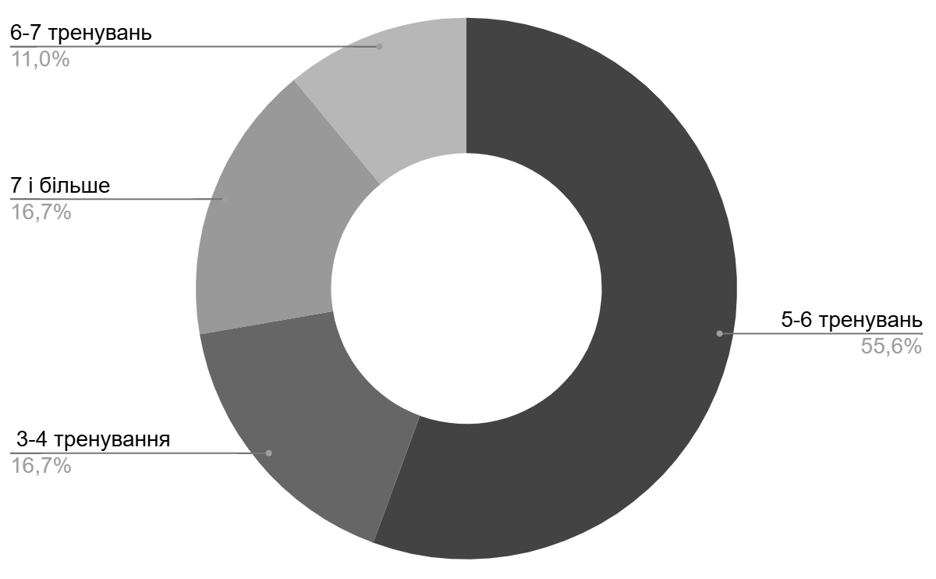

**Рисунок 3.1** – Результати анкетування стосовно питання: «Скільки разів на тиждень Ви тренуєтесь?», % (n=21)

Однак тривалість одного тренування відрізняється: 38,9% тренуються 3-4 години, а 22,2% – понад 4 години. Звичайно, такі тривалі фізичні навантаження можуть створити значний енергетичний дефіцит у спортсменок, якщо харчовий раціон не покриває всіх потреб організму.

Аналіз кількості прийомів їжі показав, що 46,7% дівчат харчуються 2-3 рази на день, і лише 13,3% 4-5 разів на день. Більш того, 35,7% респонденток споживають близько 1000-1500 ккал на добу. Близько 14,3% спортсменок споживають менше 1000 ккал на добу (рис. 3.2), що вкрай недостатньо для підтримки оптимального рівня фізичної працездатності з урахуванням інтенсивності та тривалості тренувань. Безумовно, така калорійність раціону може призвести до розвитку серйозних проблем зі здоров’ям, у тому числі розладів як фізіологічного, так і психологічного характеру.

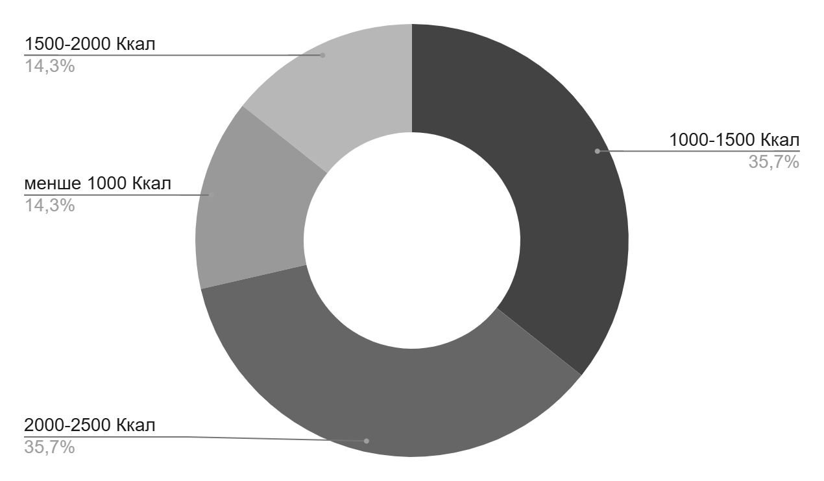**Рисунок 3.2** – Результати анкетування стосовно питання: «Яка приблизна калорійність Вашого звичайного денного раціону?», % (n=21)

Значний енергетичний дефіцит може збільшувати прояв катаболічних процесів у мʼязовій тканині спортсменів. Додатково, сприяти порушенню мінерального обміну, а також недостатності макро- і мікроелементів, необхідних для відновлення та адаптації до фізичних навантажень і підтримки високої фізичної працездатності. При цьому низькокалорійна дієта загрожує появою проблем з опорно-руховим апаратом, зниженням імунітету і підвищенням ризику травм, що критично для спортсменів складно-координаційних видів спорту.

Що стосується збалансованості раціону, то лише 6,7% респонденток вважають свій раціон цілком збалансованим і достатнім. Водночас, більше 53,3% мають сумніви щодо збалансованості свого раціону, а 26,7% вказали, що їх харчування не є збалансованим.

Серед поширених симптомів, про які повідомили спортсменки є відсутність енергії, швидка стомлюваність, слабкість, сонливість, зниження концентрації, потемніння в очах, а також біль у суглобах і м’язах. Все це може бути ознакою порушення білкового та вуглеводного обміну. А тому, ймовірно, що катаболізм переважає над анаболізмом, а це створює передумови для розвитку функціональних розладів і підвищує ризик травм.

В рамках нашого дослідження також ставилися питання про використання харчових ергогенних засобів. Результати опитування показали, що дівчата найчастіше вживають такі ДД, як протеїн, омега-3, залізо, вітамін D, колаген, магній, цинк, L-карнітин, лецитин, глутамін, вітаміни групи В, кальцій і калій. Крім того, спортсменки вживали продукти для спеціального дієтичного споживання, такі як протеїнові та гематогенні батончики, а також енергетичні напої. Згідно з результатами анкетування, мета застосування ХЕЗ серед спортсменок виявилася різноманітною. Дані про ці цілі, представлені на рис. 3.3.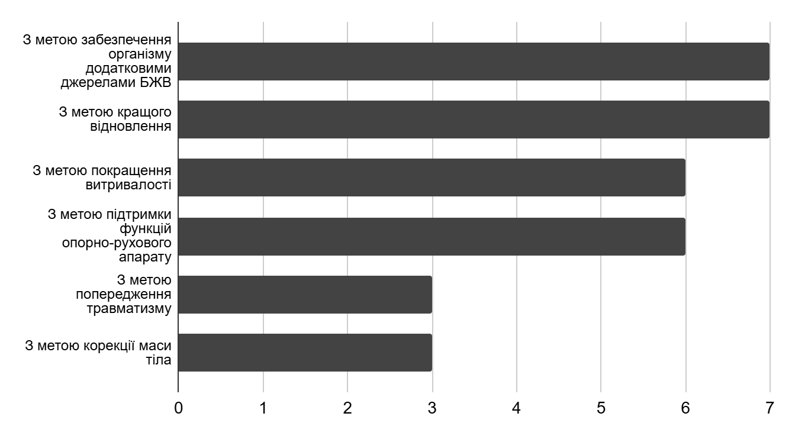

**Рисунок 3.3** – Розподіл відповідей спортсменок щодо мети застосування харчових ергогенних засобів (n = 21)

Дослідження також показало, що більшість респонденток, а саме 66,7%, не зверталися за порадою до спортивних дієтологів або тренерів. Це підкреслює критичну проблему недостатності знань про важливість збалансованого раціону харчування та правильного вибору ХЕЗ для впливу на продуктивність і результативність спортсменів. Крім того, відсутність кваліфікованого супроводу може призвести до неправильної оцінки власних харчових потреб, що в подальшому може спричинити ризики порушення обміну речовин, дефіциту важливих макро- та мікроелементів, а також виникнення розладів харчової поведінки.

##### 3.2 Результати дослідження щодо впливу збалансованого харчування на результативність і самопочуття спортсменок складно-координаційних видів спорту

Вік учасниць дослідження (n = 4) складав від 16 до 22 років, усі учасниці займались художньою гімнастикою 4-6 разів на тиждень, тривалість тренувань складала від 2 до 4 годин. Дослідження тривало 1,5 місяці.

Після проведення попереднього опитування, збору анамнезу та аналізу щоденників харчування, для кожної учасниці були розроблені індивідуальні рекомендації щодо змін раціону харчування, які включали онлайн-консультацію та детальні роз’яснення щодо адаптації харчування до режиму тренувань. Розрахунок добової калорійності раціону здійснювався за формулою Міффліна-Сан Жеора з наступним визначенням індивідуальних потреб в макроелементах. Були встановлені такі орієнтовні діапазони: білки – 1,2-1,4 г/кг маси тіла, жири – 1,0-1,2 г/кг, вуглеводи – 6-10 г/кг. Особлива увага приділялась забезпеченню достатнього рівня складних вуглеводів, враховуючи характер фізичної активності учасниць, яка вимагала великих енерговитрат. На початку дослідження була зафіксована недостатня енергетична цінність раціону учасниць, тому збільшення калорійності було поступовим, що дозволило уникнути сильного стресу для організму. Щоб підвищити обізнаність спортсменів про свій раціон у перші дні, використовували мобільні додатки для розрахунку калорійності та складу їжі. Пізніше використовувся метод тарілки і долоні, який дозволив підтримувати баланс макроелементів без необхідності постійного підрахунку калорій. Учасники отримали рекомендації щодо вибору їжі, режиму харчування, водного балансу та моніторингу самопочуття. Протягом усього дослідження учасницям надавався постійний зворотний зв’язок для аналізу змін у їх стані, для коригування рекомендацій та оперативного вирішення виникаючих проблем чи питань.

Всі учасниці дослідження мали недостатню масу тіла за індексом Кетле (ІМТ), що часто характерно для спортсменок, які займаються художньою гімнастикою. Через три тижні дослідження було зафіксовано явище метаболічної адаптації. Спостерігалося незначне збільшення маси тіла, зокрема жирової маси, тоді як м’язова маса залишалася майже незмінною. При цьому спортсменки повідомили про збільшення рівня енергії, підвищення концентрації та витривалості під час тренувань.

Наприкінці дослідження було зафіксовано зменшення жирової маси та позитивну динаміку у збільшенні м’язової маси. Середні показники змін антропометричних даних досліджуваних вказані у табл. 3.1.

*Таблиця 3.1*

**Динаміка змін антропометричних даних учасниць І групи (n = 4)**

|  | **До** | **Через 3 тижні** | **Після** |
| --- | --- | --- | --- |
| Маса тіла (кг) | 48,24±1,77* | 49,66±1,54* | 49,84±1,70* |
| Зріст (см) | 166,75±1,49* | 166,75±1,49* | 166,75±1,49* |
| ІМТ | 17,5±0,35* | 17,85±0,28* | 17,93±0,31* |
| Скелетна м’язова маса, кг | 21,84±0,35* | 21,99±0,27* | 22,10±0,29* |
| Жирова маса, кг | 7,15±0,66* | 7,48±0,60* | 7,1±0,63* |

Примітка: * – різниця між показниками до, через 3 тижні та після дослідження є статистично значуща на рівні р<0,05.

Зміни у показниках вуглеводного та білкового обміну вказані у табл. 3.2 та рис. 3.4.

*Таблиця 3.2*

**Зміни у показниках вуглеводного обміну спортсменок І групи до та після дослідження (n=4)**

| Показники вуглеводного обміну | **Учасниця 1** | | **Учасниця 2** | | **Учасниця 3** | | **Учасниця 4** | |
| --- | --- | --- | --- | --- | --- | --- | --- | --- |
| До | Після | До | Після | До | Після | До | Після |
| Глюкоза крові, mmol/l | 4,06 | 4,25 | 4,74 | 4,19 | 4,23 | 4,20 | 5,17 | 4,49 |
| Інсулін, mIU/ml | 6,15 | 5,36 | 6,84 | 5,93 | 9,48 | 6,36 | 11,05 | 7,49 |
| Індекс HOMA-IR | 1,11 | 1,01 | 1,44 | 1,10 | 1,78 | 1,19 | 2,54 | 1,49 |

Примітка – різниця між показниками до та після дослідження є статистично значуща на рівні р<0,05.

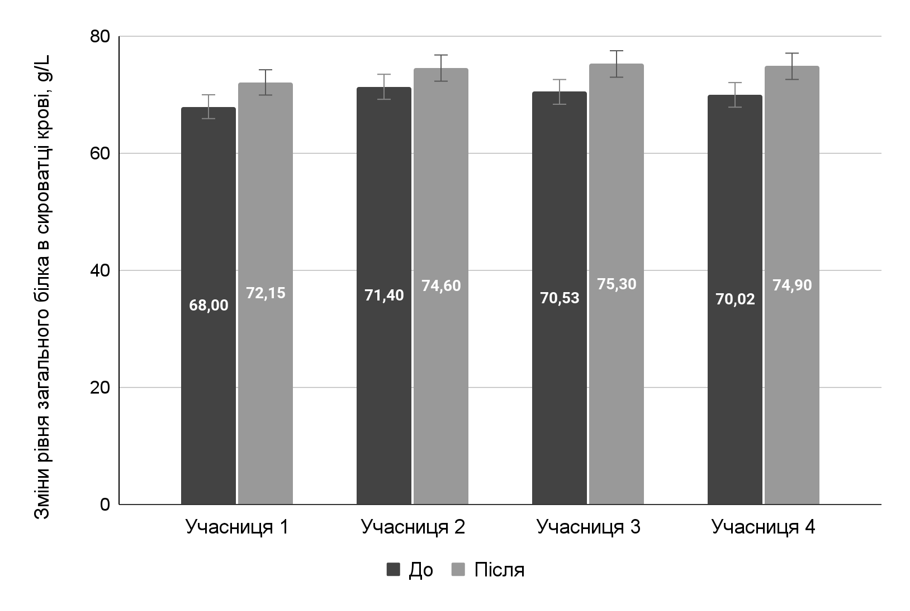

**Рисунок 3.4 –** Динаміка змін загального білка в сироватці крові учасниць І групи до та після дослідження (p <0,05)

Учасниці відзначили поліпшення мʼязового тонусу, зменшення пастозності, а також загальне підвищення витривалості і поліпшення загального самопочуття. Серед недоліків дослідження слід зазначити те, що на початкових етапах учасниці зіткнулися з труднощами в адаптації до нового раціону та режиму харчування. Спортсменкам було складно контролювати відчуття голоду і насичення, що вплинуло на дотримання рекомендацій. Був також психологічний барʼєр щодо збільшення порцій їжі, після чого це викликало занепокоєння щодо збільшення маси тіла. Крім того, явище метаболічної адаптації, яке супроводжувалось незначним збільшенням маси тіла, могло викликати тимчасовий дискомфорт у дівчат і сумніви в ефективності запропонованих змін.

##### 3.3 Результати дослідження щодо впливу амінокислот з розгалуженим ланцюгом (ВСАА) на результативність і самопочуття спортсменок складно-координаційних видів спорту

Другу групу учасниць склали 4 спортсменки віком від 16 до 22 років, 3 з яких спеціалізуються на художній гімнастиці та 1 на великому тенісі. Протягом 1,5 місяці учасники споживали дієтичну добавку амінокислот з розгалуженим ланцюгом BCAA (у співвідношенні 4:1:1), не змінюючи свого звичного раціону. Добавку приймали двічі на день, одну порцію (6 г порошку) розчиняли у 200–250 мл води. У дні тренувань прийом здійснювався за 30–60 хвилин до та після тренування, а в дні відпочинку добавку вживали вранці та ввечері.

Після початку прийому добавки BCAA троє учасниць повідомили про нормальну переносимість, одна спорсменка повідомила про метеоризм, який зник через три дні без додаткових втручань. Після 14-20 днів регулярного прийому всі спортсменки відзначили підвищення загального рівня енергії та продуктивності під час тренувань. Учасниці, які займаються художньою гімнастикою, повідомили про збільшення кількості виконаних спортивних прогонів без відчуття вираженої втоми. Спортсменка, що спеціалізується на тенісі, відзначила підвищення витривалості під час гри. Через 4 тижні вживання ВСАА спортсменки відзначили зниження апетиту та загального рівня енергії. Ми вважаємо, що ці симптоми можуть бути пов’язані як з вживанням дієтичної добавки, так і з підвищеним рівнем стресу.

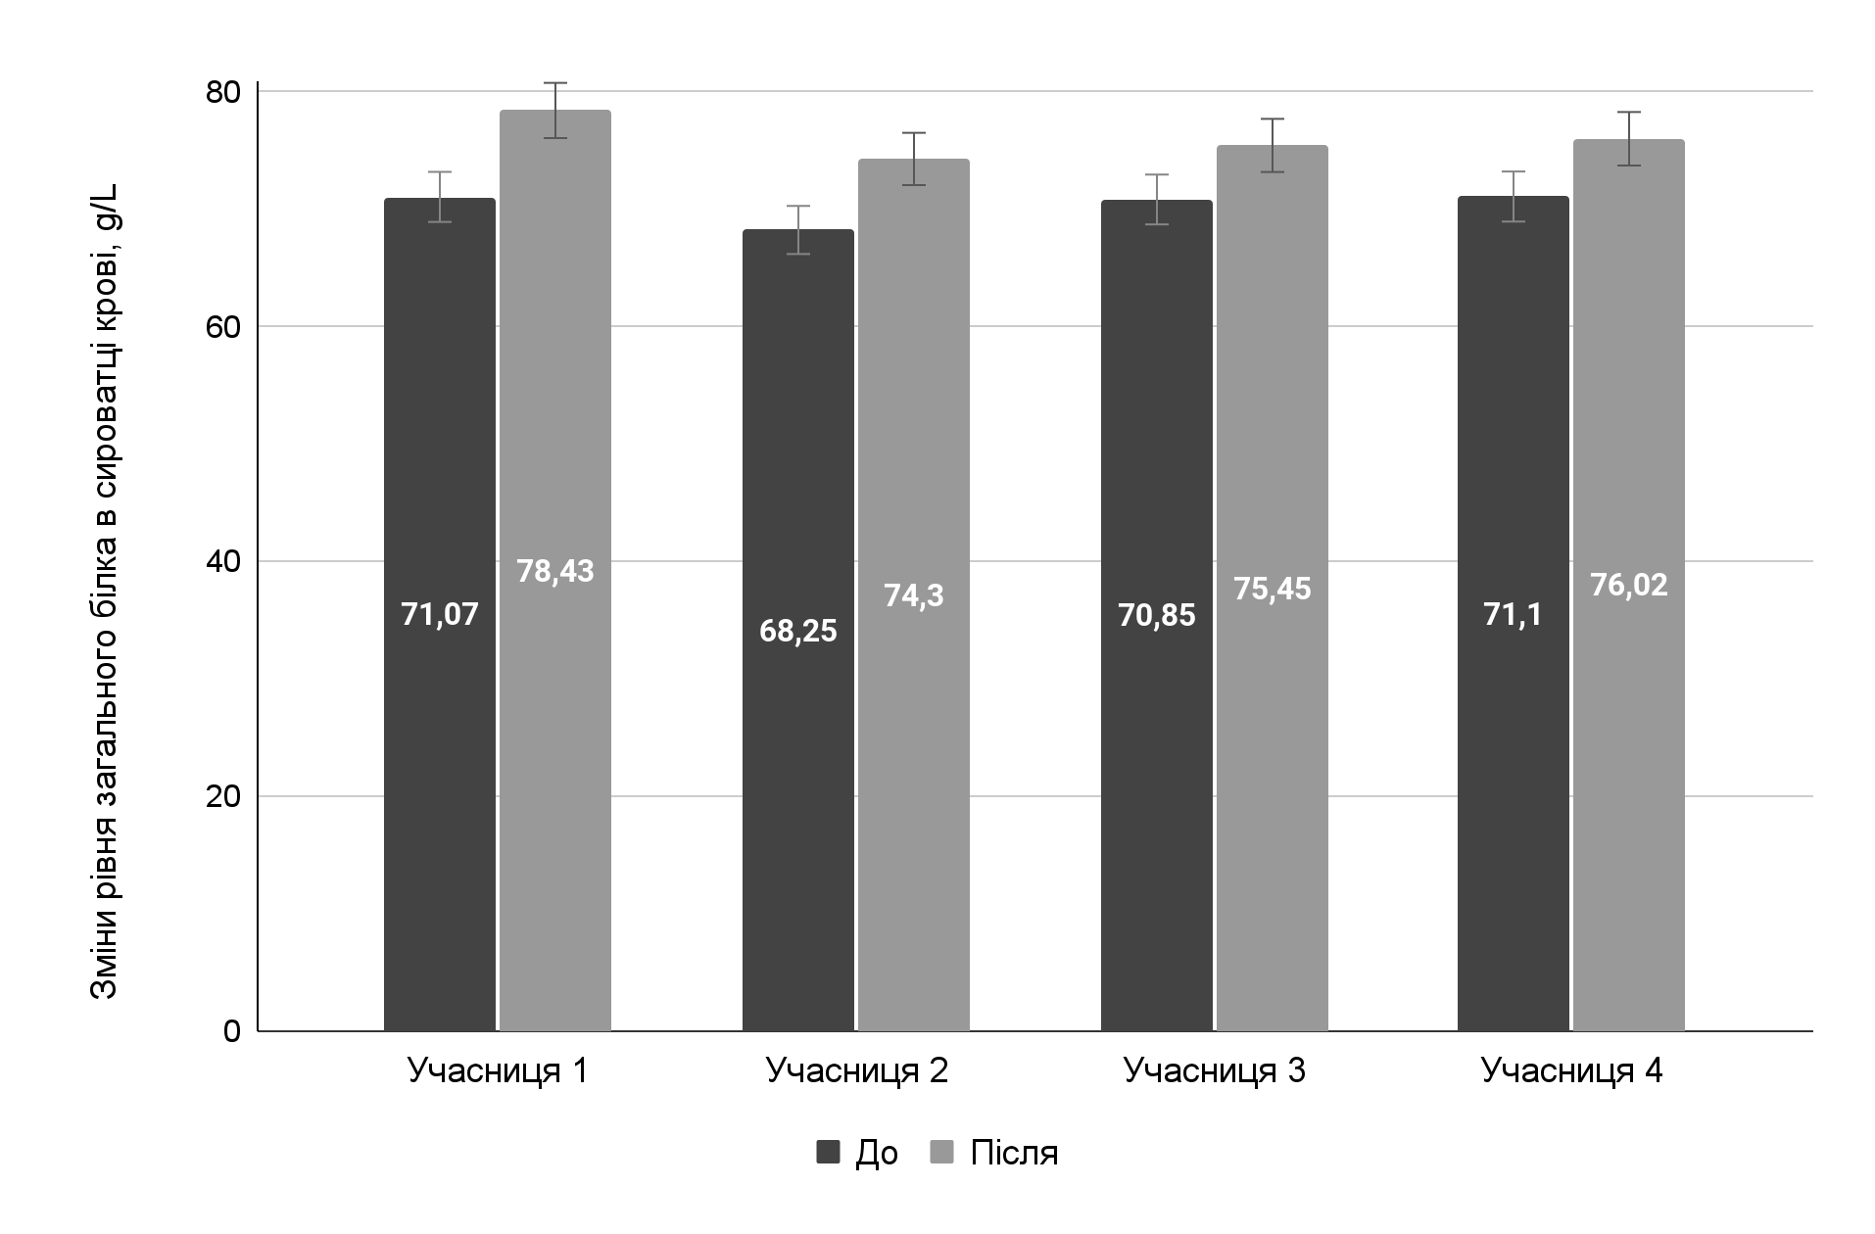Після завершення дослідження були зафіксовані позитивні зміни у показниках білкового обміну. Рівень загального білка в сироватці крові підвищився в усіх учасниць в середньому на 5,73±0,63 г/л (рис. 3.5), а прояви відстроченої болючості м’язів після тренування зменшилися. Також спостерігалося поліпшення м’язового тонусу та загального стану шкіри.

**Рисунок 3.5** – Динаміка змін загального білка в сироватці крові учасниць ІІ групи до та після дослідження (p <0,05)

Зміни антропометричних показників вказані у табл. 3.3.

*Таблиця 3.3*

**Динаміка змін антропометричних даних учасниць ІІ групи (n = 4)**

|  | **До** | **Через 3 тижні** | **Після** |
| --- | --- | --- | --- |
| Маса тіла (кг) | 51,73±2,40* | 52,25±2,16* | 52,58±2,32* |
| Зріст (см) | 171,25±2,10* | 171,25±2,10* | 171,25±2,10* |
| ІМТ | 17,60±0,45* | 17,78±0,37* | 17,91±0,41* |
| Скелетна м’язова маса, кг | 22,9±0,45* | 22,95±0,45* | 23,1±0,42* |
| Жирова маса, кг | 9,28±1,10* | 9,4±1,06* | 9,6±1,06* |

Примітка: * – різниця між показниками до, через 3 тижні та після дослідження є статистично значуща на рівні р<0,05.

Зміни показників вуглеводного обміну (табл. 3.4) були менш сприятливими. Рівень глюкози практично не змінився, але у всіх учасниць спостерігалося підвищення рівня інсуліну та індексу HOMA-IR.

*Таблиця 3.4*

**Зміни у показниках вуглеводного обміну спортсменок ІІ групи**

**до та після дослідження (n=4)**

| Показники вуглеводного обміну | **Учасниця 1** | | **Учасниця 2** | | **Учасниця 3** | | **Учасниця 4** | |
| --- | --- | --- | --- | --- | --- | --- | --- | --- |
| До | Після | До | Після | До | Після | До | Після |
| Глюкоза крові, mmol/l | 4,15 | 4,62 | 4,95 | 5,17 | 4,05 | 4,32 | 4,75 | 4,82 |
| Інсулін, mIU/ml | 5,13 | 13,03 | 5,51 | 11,21 | 6,35 | 13,94 | 5,05 | 8,40 |
| Індекс HOMA-IR | 0,95 | 2,68 | 1,21 | 2,58 | 1,14 | 2,68 | 1,07 | 1,80 |

Примітка – різниця між показниками до та після дослідження є статистично значуща на рівні р<0,01.

Найменше це підвищення спостерігалося у спортсменки, що займається великим тенісом, що, ймовірно, пов’язано з вищою мітохондріальною окислювальною здатністю м’язів, обумовленою переважанням тренувань на витривалість і силу порівняно з художніми гімнастками. Крім того, учасниці відзначили зниження апетиту, а також підвищення рівня енергії на початку дослідження та зниження наприкінці.

Підвищення рівня інсуліну може бути наслідком кількох механізмів. Одним з таких механізмів є активація сигнальних шляхів BCAA mTORC1 і S6K1, які стимулюють синтез білка, але при цьому знижують чутливість клітин до інсуліну. Це відбувається через ослаблення передачі сигналів PI3K і Akt, які є ключовими елементами інсулінового шляху. Крім того, накопичення метаболітів KIC (ізолейцину) і 3-гідроксибутирату (валіну) також може викликати метаболічні порушення, сприяючи розвитку резистентності до інсуліну. Іншим можливим фактором є конкуренція між амінокислотами та глюкозою за глюкозо-транспортні білки (GLUT). Зниження ефективності транспорту глюкози через клітинні мембрани, найімовірніше, призводить до компенсаторного підвищення рівня інсуліну в крові. Таким чином, поєднання цих механізмів може пояснити підвищення рівня інсуліну в учасниць нашого дослідження.

##### 3.4 Порівняльний аналіз ефективності збалансованого харчування та прийому ВСАА без змін раціону у спортсменок складно-координаційних видів спорту

Результати дослідження свідчать про те, що обидва підходи позитивно впливають на показники білкового обміну. В обох досліджуваних групах спостерігалось збільшення рівня загального білка в сироватці крові, але в ІІ групі, яка приймала BCAA, це збільшення було дещо вищим – на 1,52 г/л порівняно з І групою (рис. 3.6). Водночас, аналіз динаміки змін скелетної м’язової маси (рис. 3.7) показав незначну перевагу в І групі досліджуваних. Приріст мʼязової маси склав 0,26 кг, що на 0,06 кг більше, ніж у групі, яка приймала BCAA. Це свідчить про те, що хоча амінокислоти сприяють збільшенню загального рівня білка, інші фактори, такі як повноцінний харчовий склад раціону, відіграють важливу роль у формуванні скелетної м’язової тканини.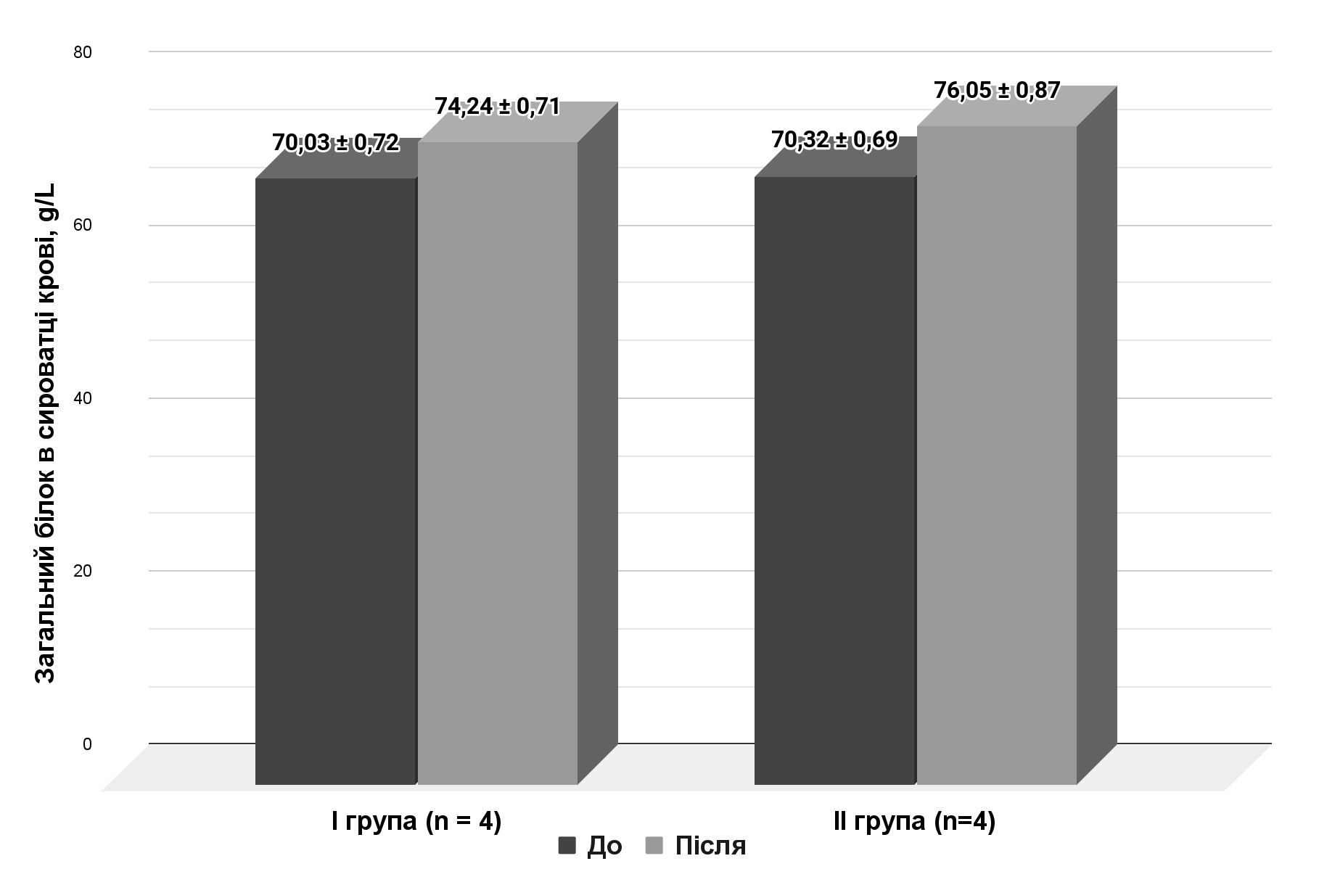

**Рисунок 3.6** – Динаміка змін середнього рівня загального білка в сироватці крові у досліджуваних І та ІІ групи (p <0,05)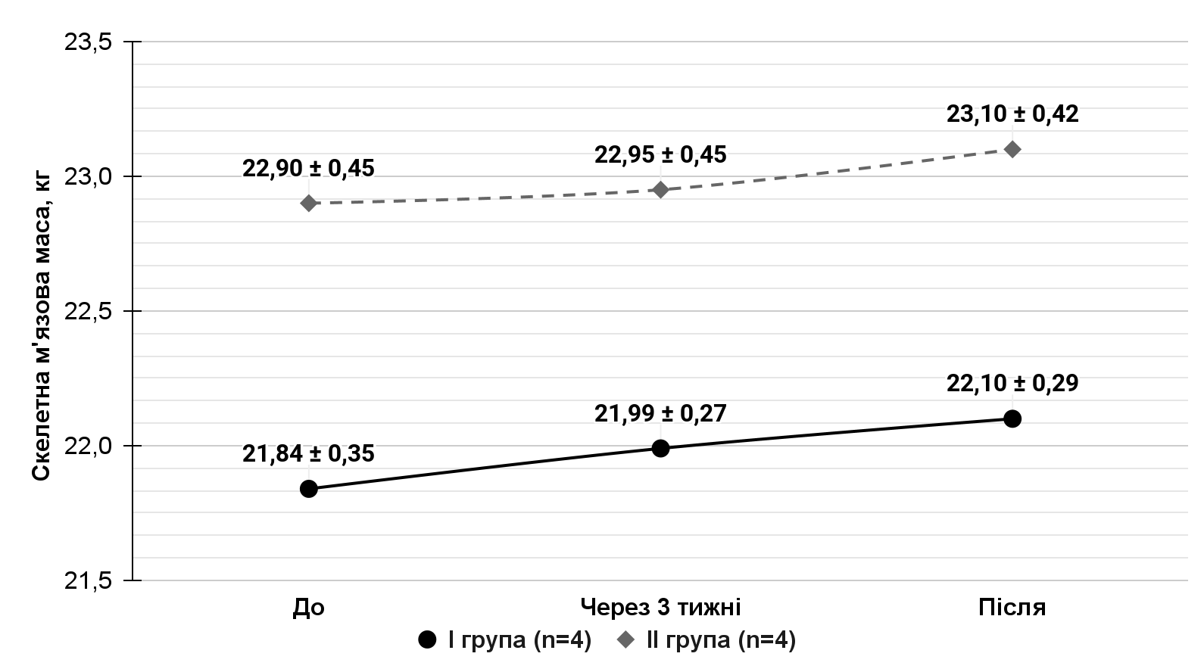

**Рисунок 3.7** – Динаміка середнього рівня змін скелетної м’язової маси у досліджуваних І та ІІ групи (p <0,05)

Різницю в результатах можна пояснити кількома факторами. По-перше, вживання BCAA забезпечує організм лише трьома незамінними амінокислотами, які відіграють важливу роль у стимуляції синтезу білка. Проте, вони не компенсують споживання інших поживних речовин, які необхідні для комплексного росту м’язів. По-друге, навіть при оптимальному білковому забезпеченні організму для росту м’язів необхідне збалансоване співвідношення білків, жирів і вуглеводів та інших речовин, які повинні підтримувати енергетичний баланс і сприяти ефективному відновленню.

Результати дослідження також продемонстрували позитивні зміни показників вуглеводного обміну в І групі, порівняно з ІІ групою. Зокрема, у всіх учасниць І групи спостерігалося зниження індексу HOMA-IR в середньому на 0,52 умовних одиниць (рис. 3.8). Це свідчить про підвищення чутливості клітин до інсуліну, який є важливим маркером ефективності вуглеводного обміну та споживання глюкози тканинами. У тих досліджуваних, у яких на початку дослідження була значна різниця між рівнями глюкози та інсуліну, наприкінці спостерігалося значне зниження концентрації інсуліну.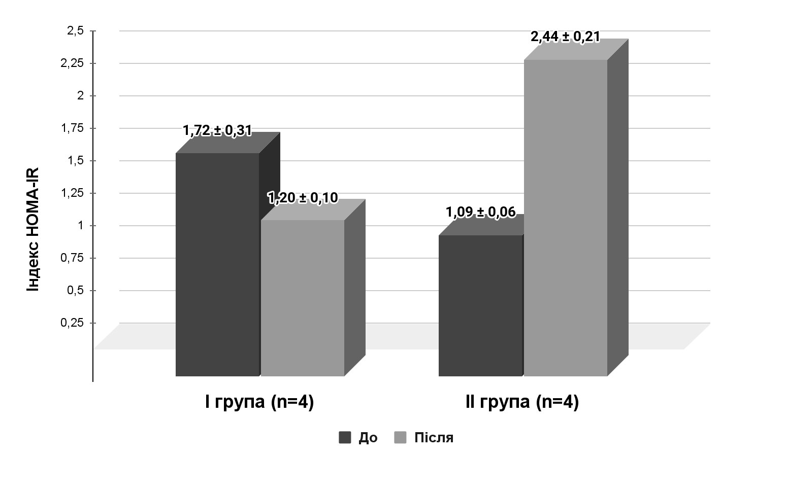

**Рисунок 3.8** – Динаміка середнього рівня змін індексу HOMA-IR у досліджуваних І та ІІ групи (p <0,05)

У ІІ групі досліджуваних навпаки було зафіксовано значне збільшення рівнів інсуліну в середньому на 3,86 mIU/ml. Це може свідчити про підвищення ризику виникнення порушень вуглеводного обміну та розвитку інсулінорезистентності. Тому, систематичний та довготривалий прийом добавок ВСАА без коригування раціону може негативно впливати на здоров’я спортсменів складно-координаційних видів спорту.

Що стосується суб’єктивних змін, то учасниці І групи помітили позитивні зміни в загальному самопочутті та фізичній формі. Дівчата відзначили збільшення енергії та витривалості під час тренувань. Більшість наголосили про поліпшення стану шкіри, підвищення загального тонусу мʼязів, появи більш сухої і підтягнутої фігури. Учасники ІІ групи також повідомили про поліпшення стану шкіри, м’язового тонусу та зменшення пастозності. Однак, наприкінці дослідження деякі з них відзначили про зниження апетиту та загального рівня енергії, що може бути пов’язано з метаболічними змінами, спричиненими вживанням добавок BCAA без відповідної корекції раціону.

##### Висновки до розділу 3.

Спортсменки складно-координаційних видів спорту на тлі інтенсивної і виснажливої м’язової роботи часто дотримуються низькокалорійних рестрикційних дієт зі значними обмеженнями. Такий підхід до харчування викликає негативні наслідки для здоров’я, включаючи дефіцит енергії, сонливість, втрату концентрації під час тренувань, проблеми з опорно-руховим апаратом, а також погіршення відновних процесів, що в подальшому може спричиняти виникнення стану дезадаптації, перетренованості. Крім того, ми прийшли до висновку, що спортсмени мають низький рівень поінформованості щодо принципів збалансованого харчування. Вони часто не знають, як правильно розрахувати свої енергетичні потреби, а також складати раціон в залежності від режиму та інтенсивності тренувань. Ще однією проблемою є самостійне і безконтрольне вживання ХЕЗ без консультації у відповідних спеціалістів.

Впровадження збалансованої дієти з достатньою кількістю калорій і поживних речовин показало більш виражені позитивні результати в порівнянні з прийомом амінокислот з розгалуженим ланцюгом BCAA при незмінному раціоні. Спортсменки, які дотримувалися рекомендацій щодо харчування, показали кращі зміни вуглеводного та білкового обміну. Зокрема, зниження індексу HOMA-IR свідчить про покращення чутливості до інсуліну. Це є важливим для забезпечення тканин нормальним рівнем глюкози, особливо під час фізичних навантажень. Підвищення рівня загального білка в сироватці крові та збільшення скелетної м’язової маси також підтвердили перевагу цього підходу.

З іншої сторони, вживання BCAA спортсменами складно-координаційних видів спорту може сприяти збереженню скелетної м’язової маси, особливо під час інтенсивних тренувань чи за умов дотримання низькокалорійної дієти. ВСАА також покращують процеси відновлення після фізичних навантажень та зменшують прояви відстроченої м’язової болючості. Крім того, можуть зменшувати апетит, що перешкоджає переїданню. Проте, систематичний та довготривалий прийом амінокислот з розгалуженим ланцюгом може негативно впливати на вуглеводний обмін, сприяючи підвищенню рівня інсуліну в крові. Це створює ризик розвитку інсулінорезистентності. Добавки BCAA доречно застосовувати лише в тих видах спорту, де на постійній основі переживають навантаження з проявом витривалості та сили. Для спортсменок, що займаються художньою гімнастикою прийом цих дієтичних добавок буде доцільним тільки в дні інтенсивних, довготривалих тренувань з проявом витривалості або ж за умови зменшення дозування. А тому, для складно-координаційних видів спорту збалансоване харчування залишається найбільш ефективним і безпечним підходом.

Таким чином, результати дослідження свідчать про необхідність підвищення обізнаності спортсменів щодо основ збалансованого раціону харчування. Важливим також є й індивідуалізація підходів щодо вибору ХЕЗ. У той же час, ці висновки потребують подальшого підтвердження в дослідженнях, що мають довгостроковий характер. Для того, щоб детально вивчити вплив різних підходів до харчування на результативність і метаболічний стан здоров’я спортсменів.

###### ВИСНОВКИ

1. Дієтичні добавки та харчові продукти для спеціального дієтичного споживання (використання) можуть бути чудовим доповненням до основного раціону харчування спортсменів. Проте, вони не можуть повністю замінити його. Тому, збалансоване харчування стає основним засобом, що дозволяє забезпечити організм достатньою кількістю макро- та мікронутрієнтів, а також сприяти покращенню спортивних результатів та загального стану здоров’я спортсменів.
2. Досліджено, що збалансоване харчування позитивно впливає, як на білковий, так і вуглеводний обмін спортсменок складно-координаційних видів спорту. Зокрема, достатній раціон сприяє покращенню загального самопочуття, рівня енергії і витривалості, а також може знижувати індекс інсулінорезистентності. Водночас, прийом амінокислот без змін раціону, показав негативний вплив на вуглеводний обмін, що зумовлено значним підвищенням індексу інсулінорезистентності. Щодо показників білкового обміну, то як прийом амінокислот з розгалуженими ланцюгами, так і збалансоване харчування мають позитивну тенденцію до збільшення загального білку в сироватці крові, збереження та збільшення скелетної м’язової маси, покращення відновлення, а також зменшення прояву відстроченої м’язової болючості після фізичних навантажень.
3. Доведено, що впровадження збалансованого харчування показало більшу ефективність, порівняно з застосуванням амінокислот з розгалуженим ланцюгом без змін раціону. Вживання цієї добавки може бути більш доцільним у тих видах спорту, що вимагають прояву витривалості та сили. У складно-координаційних видах спорту, зокрема у художній гімнастиці, систематичне та довготривале вживання може призвести до порушення вуглеводного обміну. Тому, більш доречно значно знизити дозування або приймати амінокислоти з розгалуженим ланцюгом тільки у дні довготривалих, інтенсивних тренувань з проявом витривалості та сили.

###### СПИСОК ВИКОРИСТАНИХ ДЖЕРЕЛ

1. Демидова АО. Навчальний посібник до вивчення навчального курсу та виконання індивідуального контрольного завдання з дисциплін «Харчові добавки в олійножирових виробництвах» та «Харчові домішки у бродильних виробництвах». *Харків: НТУ «ХПІ».* 2021; 135 с.
2. Babbel J, Ramos C, Wangberg H, Luskin K, Simon R. Allergic and asthmatic reactions to food additives.  *Journal of Food Allergy (USA).* 2021; 3(1):8-23. Available: <https://www.uptodate.com/contents/allergic-and-asthmatic-reactions-to-food-additives?search=Food%20additives&topicRef=2413&source=see_link#H25>
3. Sicherer SH, Eigenmann P, Cox A. Clinical Relevance of Cross-Reactivity in Food Allergy. *The Journal of Allergy and Clinical Immunology In Practice*. 2021; 9(1):82-99.
4. Warshaw EM, Botto NC, Zug KA, Belsito DV, Maibach HI, Sasseville D, Fowler JF, Storrs FJ, Taylor JS, DeLeo VA, Marks JG, Mathias CG, Pratt MD, Rietschel RL. Contact dermatitis associated with food: retrospective cross-sectional analysis of North American Contact Dermatitis Group data, 2001-2004. *Dermatitis*. 2008; 19(5):252-60. Available: <https://pubmed.ncbi.nlm.nih.gov/18845115/>
5. Cohen PA, Travis JC, Vanhee C, Ohana D, Venhuis BJ. Nine prohibited stimulants found in sports and weight loss supplements: deterenol, phenpromethamine (Vonedrine), oxilofrine, octodrine, beta-methylphenylethylamine (BMPEA), 1,3-dimethylamylamine (1,3-DMAA), 1,4-dimethylamylamine (1,4-DMAA), 1,3-dimethylbutylamine (1,3-DMBA) and higenamine. *Clinical Toxicology*. 2021; 59(11):975–981. Available: <https://doi.org/10.1080/15563650.2021.1894333>
6. US Food and Drug Administration. Dietary Supplements, USA. 2024. Available: <https://www.fda.gov/food/dietary-supplements>
7. Мельніков А, Шинкарук В, Яковлев Я. Оцінка впливу спортивного харчування на фізичний розвиток спортсменів. *Академічні візії*. 2024; 29:1-10.
8. Земцова ІІ. Спортивна фізіологія: навчальний посібник - Вид. 2-ге, без змін. *Київ: Олімпійська література.* 2019; 207 с.
9. Горюк ПІ, Гакман АВ. Основи спортивного харчування: навчально-методичний посібник. *Чернівці: Чернівецький нац.ун-т*. 2018; 74 с.
10. Гоцуля ТС, Самко АВ, Галиця ВВ. Дієтичні добавки у фармації. Запорізький медичний журнал. 2011; 13(2): 33-37.
11. Alfieri A, D'Angelo S, Mazzeo F. Role of Nutritional Supplements in Sport. Exercise and Health. *Nutrients*. 2023; 15(20):4429. Available: <https://www.ncbi.nlm.nih.gov/pmc/articles/PMC10609987/>
12. Spriet LL. Performance Nutrition for Athletes. *Sports Med*. 2019; 49(1):1-2. Available: <https://pubmed.ncbi.nlm.nih.gov/30671901/>
13. Malsagova KA, Kopylov AT, Sinitsyna AA, Stepanov AA, Izotov AA, Butkova TV, Chingin K, Klyuchnikov MS, Kaysheva AL. Sports Nutrition: Diets, Selection Factors, Recommendations. *Nutrients*. 2021; 13(11):3771. Available: <https://www.ncbi.nlm.nih.gov/pmc/articles/PMC8619485/>
14. Thomas DT, Erdman KA, Burke LM. American College of Sports Medicine Joint Position Statement. Nutrition and Athletic Performance. *Med Sci Sports Exerc*. 2016; 48(3):543-68. Available: <https://journals.lww.com/acsm-msse/fulltext/2016/03000/nutrition_and_athletic_performance.25.aspx>
15. Полієвський СО, Свистун ЮД, Трач ВМ, Щавель ХЄ. Особливості харчування спортсменів. *Науковий вісник Ужгородського університету.* 2011; 2(41):356-360.
16. Geller AI, Shehab N, Weidle NJ, Lovegrove MC, Wolpert BJ, Timbo BB, Mozersky RP, Budnitz DS. Emergency Department Visits for Adverse Events Related to Dietary Supplements. *N Engl J Med.* 2015; 373(16):1531-40. Available: <https://www.nejm.org/doi/full/10.1056/NEJMsa1504267>
17. Яловик В, Яловик А. Функціональні харчувальні засоби відновлення у видах спорту з проявом витривалості : метод. розробка. *Луцьк: Вежа-Друк.* 2019; 116 с.
18. Фабрі ЗЙ, Чернов ВД. Біохімічні основи фізичної культури і спорту: Навчальний посібник для студентів вищих навчальних закладів фізичної культури і спорту. Вид. 2-е, доп. і перероб. *Ужгород: Ужгородський національний університет, вид-во СП «ПоліПрінт».* 2014; 91 с.
19. Косяченко НМ, Зубрицька ТР, Бур’янова ВВ, Марчук ОС, Мороз ОГ. Технологія ліків: у питаннях та відповідях. Навчальний посібник для здобувачів освіти спеціальності 226 Фармація, промислова фармація за освітньо-професійною програмою «Фармація». *Житомир*. 2023; 209 с.
20. Byelashov OA, Sinclair AJ, Kaur G. Dietary sources, current intakes, and nutritional role of omega-3 docosapentaenoic acid. *Lipid Technol*. 2015; 27(4):79-82. Available: <https://pubmed.ncbi.nlm.nih.gov/26097290/>
21. Braakhuis AJ, Hopkins WG. Impact of Dietary Antioxidants on Sport Performance: A Review. *Sports Med*. 2015; 45(7):939-55.
22. Knapik JJ, Trone DW, Steelman RA, Farina EK, Lieberman HR. Prevalence and adverse effects of sport-related nutritional supplements (sport drinks, bars, and gels) in the military before and during the COVID-19 pandemic: the US Military Dietary Supplement Use Study. *J Int Soc Sports Nutr.* 2023; 20(1):2277246. Available: <https://pubmed.ncbi.nlm.nih.gov/37947831/>
23. Putro LM. Organization and assessment of actual nutrition of athletes in complex coordination sports. *Science in Olympic sports.* 2014; 2:29-33.
24. Платонов ВН. Система підготовки спортсменів в олімпійському спорті. Загальна теорія та її практичні додатки: навч. для вузів фіз. виховання та спорту. *Київ, НУФСУ: Олімп. літ.* 2004; 808 с.
25. Розенблюм К. Харчування спортсменів. *Київ, НУФВСУ: Олімп. літ.* 2005; 535 с.
26. Путро Л, Котко Д, Гончарук Н, Шевцов С. Специфіка харчування представників художніх видів спорту (проблеми та недоліки). *Науковий часопис Українського державного університету імені Михайла Драгоманова.* 2020; 4(124). Доступно: <https://doi.org/10.31392/NPU-nc.series15.2020.4(124).15>
27. Путро ЛМ. Основні методи та засоби зниження маси тіла спортсменів високого класу. *Спортивна медицина.* 2016; 1:83-89.
28. Шахліна ЛГ. Харчування жінок-спортсменок та його особливості. *Спортивна медицина*. 2006; 2:120-130.
29. Черній ВП. Вплив раціонального харчування на соматичне здоров’я гімнасток. *Науковий часопис НПУ імені М.П. Драгоманова*. 2018; 3(97): 602-606.
30. Смульский ВЛ. Харчування в системі підготовки спортсменів. *Київ: Олімп. літ.* 1996; 222 с.
31. Jéquier E, Constant F. Water as an essential nutrient: the physiological basis of hydration. *Eur J Clin Nutr.* 2010; 64(2):115-23. Available: <https://pubmed.ncbi.nlm.nih.gov/19724292/>
32. Handu D, Moloney L, Wolfram T, Ziegler P, Acosta A, Steiber A. Academy of Nutrition and Dietetics Methodology for Conducting Systematic Reviews for the Evidence Analysis Library. *J Acad Nutr Diet.* 2016; 116(2):311-318.
33. George C Dallas, Costas G Dallas , Evaggelos J Simatos , Jeremy E Simatos. Nutritional recommendations and guidelines for women in gymnastics: Current aspects and critical interventions. Kapodistrian University of Athens, School of Physical Education and Sport Science, Athens Greece Hellenic *Sports Nutrition Research Institute.* 2024; 9(1):27-40. Available: <https://ru.scribd.com/document/419896953/Nutritional-Recommendations-and-Guidelines-for-Women-in-Gymnastics-Current-Aspects-and-Critical-Interventions>
34. Gaspari V, Bogdanis GC, Panidi I, Konrad A, Terzis G, Donti A, Donti O. The Importance of Physical Fitness Parameters in Rhythmic Gymnastics: A Scoping Review. *Sports*. 2024; 12(9):248. Available: <https://www.mdpi.com/2075-4663/12/9/248>
35. Ávila-Carvalho L, Klentrou P, da Luz Palomero M, Lebre E. Anthropometric profiles and age at menarche in elite group rhythmic gymnasts according to their chronological age. *Sci. Sports.* 2013; 28:172–180.
36. Carter CW, Micheli LJ. Training the child athlete: Physical fitness, health and injury. *Br. J. Sports Med.* 2011; (45):880–885.
37. Louise M Burke, John A Hawley, Stephen H S Wong, Asker E Jeukendrup. Carbohydrates for training and competition. *Journal of Sports Sciences.* 2011; 29(1):17-27. Available: <https://www.tandfonline.com/doi/pdf/10.1080/02640414.2011.585473>
38. López-Martínez MI, Miguel M, Garcés-Rimón M. Protein and Sport: Alternative Sources and Strategies for Bioactive and Sustainable Sports Nutrition. *Front Nutr*. 2022; 9:926043. Available: <https://www.ncbi.nlm.nih.gov/pmc/articles/PMC9247391/>
39. Jäger R, Kerksick CM, Campbell BI, Cribb PJ, Wells SD, Skwiat TM et al. International society of sports nutrition position stand: protein and exercise. *J Int Soc Sports Nutr.* 2017; 14:20. Available: <https://pubmed.ncbi.nlm.nih.gov/28642676/>
40. Arenas-Jal M, Suñé-Negre JM, Pérez-Lozano P, García-Montoya E. Trends in the food and sports nutrition industry: A review. *Crit Rev Food Sci Nutr.* 2020; 60(14):2405-2421. Available: <https://pubmed.ncbi.nlm.nih.gov/31352832/>
41. Maughan RJ, Shirreffs SM. Nutrition for sports performance: issues and opportunities. *Proceedings of the Nutrition Society.* 2012; 71(1):112-119.
42. Tarnopolsky M. Protein and amino acid needs for training and bulking up. *In Clinical Sports Nutrition, Sydney: McGraw-Hill.* 2010; 61–95 р.
43. Moore DR, Robinson MJ, Fry JL et al. Ingested protein dose response of muscle and albumin protein synthesis after resistance exercise in young men. *Am J Clin Nutr.* 2009; 89:161–168 р.
44. Glover EI, Phillips SM. Resistance exercise and appropriate nutrition to counteract muscle wasting and promote muscle hypertrophy. *Curr Opinion Clin Nutr Metab Care.* 2010; 13:630–634.
45. Puglisi M. Chapter 47 - Dietary Fat and Sports Performance. [*Nutrition and Enhanced Sports Performance (Second Edition)*](https://www.sciencedirect.com/science/book/9780128139226)*. Muscle Building, Endurance, and Strength.* 2019; 555-569 р. Available: <https://www.sciencedirect.com/science/article/abs/pii/B9780128139226000473?via%3Dihub>
46. Bourassa MW, Abrams SA, Belizán JM, Boy E, Cormick G, Quijano CD, Gibson S, Gomes F, Hofmeyr GJ, Humphrey J, Kraemer K, Lividini K, Neufeld LM, Palacios C, Shlisky J, Thankachan P, Villalpando S, Weaver CM. Interventions to improve calcium intake through foods in populations with low intake. *Ann NY Acad Sci.* 2022; 1511(1):40-58.
47. Ross AC, Taylor CL, Yaktine AL, Del Valle HB, editors. Dietary Reference Intakes for Calcium and Vitamin D. *Institute of Medicine (US) Committee to Review Dietary Reference Intakes for Vitamin D and Calcium. Washington (DC): National Academies Press (US).* 2011.
48. Харчування спортсменів: керівництво для професійної роботи з фізично підготовленими людьми за ред. Крістін А. Розенблюм. *Київ: Олімп. літ.* 2006; 535 с.
49. Amawi A, Kasasbeh W, Jaradat M, Almasri A, Alobaidi S, Hammad AA, Bishtawi T, Fataftah B, Turk N, Saoud HA, Jarrar A, Ghazzawi H. Athletes nutritional demands: a narrative review of nutritional requirements. *Front Nutr.* 2024; 10:1331854. Available: <https://pmc.ncbi.nlm.nih.gov/articles/PMC10848936/>
50. Gabel KA. Special nutritional concerns for the female athlete. *Curr Sports Med Rep.* 2006; 5:187-91. Available: <https://journals.lww.com/acsm-csmr/fulltext/2006/08000/special_nutritional_concerns_for_the_female.6.aspx>
51. US. Department of Health and Human Services, US. Department of Agriculture. Dietary Guidelines for Americans. 2015–2020; 8th edition. Available: <http://health.gov/dietaryguidelines/2015/guidelines/>.
52. Health Canada. Eating Well with Canada’s Fod Guide. 2015. Available: <http://www.hc-sc.gc.ca/fn-an/food-guide-aliment/index-eng.php>.
53. Duttagupta S, Krishna RN, Dey G. Efficacy of amino acids in sports nutrition-review of clinical evidences. *Food Research International.* 2024; 187:114311. Available: <https://www.sciencedirect.com/science/article/abs/pii/S0963996924003818>
54. Escribano-Ott I, Calleja-Gonzalez J, Mielgo-Ayuso J. Ergo-Nutritional Intervention in Basketball: A Systematic Review. *Nutrients*. 2022; 14(3):638. Available: <https://doi.org/10.3390/NU14030638>
55. Marcon M, Zanella PB. The effect of branched-chain amino acids supplementation in physical exercise: A systematic review of human randomized controlled trials. *Science & Sports.* 2022; 37(5-6):393-404. Available: https://doi.org/10.1016/J. SCISPO.2021.05.006
56. Zanella PB, Cauduro R, Macedo O, Berti P, Master Z. Effects of dietary supplementation in sport and exercise: A review of evidence on milk proteins and amino acids. *Critical Reviews in Food Science and Nutrition.* 2020; 61(7), 1225–1239. Available: https://doi.org/10.1080/10408398.2020.1756216
57. Wu G, Wu Z, Dai Z, Yang Y, Wang W, Liu C, Wang B, Wang J, Yin Y. Dietary requirements of nutritionally non-essential amino acids by animals and humans. *Amino Acids*. 2013; 44(4):1107-13.
58. Plotkin DL, Delcastillo K, Van Every DW, Tipton KD, Aragon AA, Schoenfeld BJ. Isolated Leucine and Branched-Chain Amino Acid Supplementation for Enhancing Muscular Strength and Hypertrophy: A Narrative Review. *Int J Sport Nutr Exerc Metab*. 2021; 31(3):292-301.
59. Brosnan JT, Brosnan ME. Branched-chain amino acids: Enzyme and substrate regulation. *The Journal of Nutrition.* 2006; 136(1):207–211.
60. Mero A. Leucine supplementation and intensive training. *Sports Med.* 1999; 27(6):347-58. Available: <https://link.springer.com/article/10.2165/00007256-199927060-00001>
61. Pedroso JA, Zampieri TT, Donato J. Reviewing the Effects of L-Leucine Supplementation in the Regulation of Food Intake. Energy Balance and Glucose Homeostasis. *Nutrients*. 2015; 7(5):3914-37.
62. Dimou A, Tsimihodimos V, Bairaktari E. The Critical Role of the Branched Chain Amino Acids (BCAAs) Catabolism-Regulating Enzymes, Branched-Chain Aminotransferase (BCAT) and Branched-Chain α-Keto Acid Dehydrogenase (BCKD), in Human Pathophysiology. *Int J Mol Sci.* 2022; 23(7):4022. Available: <https://pmc.ncbi.nlm.nih.gov/articles/PMC8999875/>
63. Doi M, Yamaoka I, Fukunaga T et al. Isoleucine, a potent plasma glucose-lowering amino acid, stimulates glucose uptake in C2C12 myotubes. *Biochem Bioph Res Co.* 2003; 312:1111–1117. Available: <https://www.sciencedirect.com/science/article/abs/pii/S0006291X03024045?via%3Dihub>
64. Zhang S, Yang Q, Ren M et al. Effects of isoleucine on glucose uptake through the enhancement of muscular membrane concentrations of GLUT1 and GLUT4 and intestinal membrane concentrations of Na+/glucose co-transporter 1 (SGLT-1) and GLUT2. *British Journal of Nutrition*. 2016; 116(4):593-602.
65. Kohlmeier M. Valine. In: Nutrient Metabolism. *Cambridge, Massachusetts, USA: Elsevier.* 2003; 370-7.
66. Bishop CA, Schulze MB, Klaus Set al. The branched-chain amino acids valine and leucine have differential effects on hepatic lipid metabolism. *FASEB J.* 2020; 34:9727-39.
67. Gart E., van Duyvenvoorde W, Caspers MP. Intervention with isoleucine or valine corrects hyperinsulinemia and reduces intrahepatic diacylglycerols, liver steatosis, and inflammation in ldlr-/-.Leiden mice with manifest obesity-associated NASH. *FASEB J.* 2022; 36:e22435.
68. Sharma S, Zhang X, Azhar G, Patyal P, Verma A, Kc G, Wei JY. Valine improves mitochondrial function and protects against oxidative stress. *Biosci Biotechnol Biochem.* 2024; 88(2):168-176. Available: <https://pmc.ncbi.nlm.nih.gov/articles/PMC10807754/>

###### ДОДАТКИ

**ДОДАТОК А**

**Анкета: «Особливості харчування та застосування харчових ергогенних засобів у спорті»**

Раді вітати Вас! Це опитування має важливе значення для нашого дослідження, яке спрямоване на вивчення використання харчових ергогенних засобів та особливостей харчування спортсменів. Уся надана інформація є конфіденційною і буде використана лише в наукових цілях. Дякуємо за ваш внесок і довіру!

**І. Загальна інформація:**

1. Ваш вік:

2. Ваша маса тілка (кг):

3. Ваш зріст (см):

4. Скільки років Ви займаєтесь професійним спортом?

5. Скільки разів на тиждень Ви тренуєтесь?

1. 1-2;
2. 2-3;
3. 3-4;
4. 5-6;
5. 7 і більше;
6. Інше:

6. Скільки годин займає Ваше звичайне тренування?

1. 1-2 год;
2. 2-3 год;
3. 3-4 год;
4. 4 і більше год.

7. Чи маєте Ви певні симптоми, які Вас турбують? Якщо так, вкажіть які саме. *Наприклад: нестача енергії та сил на тренуваннях, слабкість, сильна втома, «мушки» в очах, втрата свідомості, сонливість або безсоння, постійні болі в тілі або м'язах, головні болі, постійні травми, втрата м'язевої/кісткової маси тощо.*

**ІІ. Особливості харчування та вживання харчових ергогенних засобів**

*Просимо Вас надати максимально точні та детальні відповіді на наступні питання для забезпечення більш точного аналізу.*

8. Чи слідкуєте Ви за своїм раціоном харчування?

1. так;
2. ні;
3. не завжди.

9. Скільки разів на день Ви харчуєтесь? *(враховуючи основні прийоми та перекуси).*

1. 1-2 рази;
2. 2-3 рази;
3. 3-4 рази;
4. 4-5 разів;
5. 5 і більше.

10. Чи знаєте Ви свої індивідуальні потреби у Калл та БЖВ (білках, жирах, вуглеводах)?

1. так;
2. ні.

11. Яка приблизна калорійність Вашого звичайного денного раціону?

1. не знаю;
2. менше 1000 Ккал;
3. 1000-1500 Ккал;
4. 1500-2000 Ккал;
5. 2000-2500 Ккал;
6. більше 2500 Ккал;
7. Інше:

12. Які основні продукти входять у Ваш денний раціон?

*Наведіть конкретні приклади (м'ясо, риба, яйця, каші, макарони, овочі/зелень та фрукти/ягоди, насіння/горіхи, олії/масла, авокадо тощо).*

13. Чи вважаєте Ви, що ваш раціон є збалансованим і достатнім?

1. так;
2. ні;
3. не впевнена;
4. не знаю.

14. Як Ви вважаєте, чи необхідні Вам додаткові добавки для досягнення кращих спортивних результатів?

1. так;
2. ні;
3. не знаю.

15. Чи приймали Ви коли-небудь дієтичні добавки? Якщо так, вкажіть які саме (за можливості вкажіть фірму виробника та дозування).

*Наприклад певні вітаміни/вітамінні комплекси, омега-3 жирні кислоти, колаген, L-карнітин, рослинні екстракти, певні макро та мікронутрієнти (кальцій, магній, залізо, цинк тощо) та ін.*

16. Чи приймали Ви коли-небудь продукти для спеціального дієтичного споживання (використання)? Якщо так, вкажіть які саме (за можливості вкажіть фірму виробника або назву продукту).

*Наприклад будь-які спортивні напої, протеїнові/білкові суміші, батончики; вуглеводні напої/гелі/батончки; електролітно-мінеральні напої, гелі, саше; напої для схуднення; безлактозні або соєві продукти; гематогенні батончики, додаково вітамінізовані продукти тощо.*

17. Як часто Ви приймаєте(ли) дієтичні добавки або продукти для спеціального дієтичного споживання (використання)?

1. щодня;
2. 2-3 рази на тиждень;
3. 3-4 рази на тиждень;
4. рідше.

18. Чи консультувались Ви з дієтологом або тренером щодо харчування або добавок/продуктів для спеціального дієтичного споживання?

1. так;
2. ні.

19. Чи помічали Ви зміни у своїй фізичній формі/самопочутті або спортивних результатах після прийому дієтичних добавок або продуктів для спеціального дієтичного споживання (використання)?

1. Так, це підтверджувалось результатами лабораторних аналізів;
2. Так, але лабораторні дослідження не проводили;
3. Ні;
4. Складно відповісти.
5. Інше:

20. Яка основна мета Вашого прийому харчових ергогенних засобів? Можете обрати декілька варіантів відповіді або вказати свій.

1. З метою підтримки функцій опорно-рухового апарату;
2. Для попередження травматизму;
3. Корекція маси тіла;
4. З метою кращого відновлення;
5. З метою покращення м'язової маси;
6. З метою покращення витривалості;
7. Для забезпечення організму додатковими джерелами БЖВ;
8. Інше:

21. Чи готові Ви взяти участь у науковому дослідженні щодо впливу збалансованого харчування та прийому дієтичних добавок на спортивні результати? ( тривалість - 1-2 місяці).